ОДЕСЬКИЙ НАЦІОНАЛЬНИЙ УНІВЕРСИТЕТ ІМЕНІ І. І. МЕЧНИКОВА
Біологічний факультет
Кафедра ботаніки, фізіології рослин та садово-паркового господарства

Кваліфікаційна робота
на здобуття ступеня вищої освіти «магістр»
«ФІТОПЛАНКТОН ПОНИЗЗЯ РІЧКИ ДНІСТЕР»
«PHYTOPLANKTON IN THE LOWER REACHES OF THE DNIESTER RIVER»
Виконала здобувачка
заочної форми навчання
спеціальності 091 Біологія
Освітня програма Біологія
Городниченко Ольга Геннадіївна
Керівник: кандидат біологічних наук,
доцент Герасимюк В. П.
_________________________________
Рецензент: кандидат біологічних наук,
доцент Січняк О. Л.

Рекомендовано до захисту: Захищено на засiданнi ЕК №______
Протокол засiдання кафедри Протокол №__ від “___”__________
№ ___ від «___” ________ 2023 р. 2023 р.
Завiдуючий кафедрою Оцiнка ______/_________/___________
________Федір ТКАЧЕНКО Голова ЕК Ольга МАКАРЕНКО______

Одеса 2023
АНОТАЦІЯ
Проведено дослідження сучасного стану видового складу фітопланктону нижньої течії річки Дністер.
За перiод 2021 р. у фітопланктоні річки Дністер було відібрано 36 проб для альгологiчного аналiзу.
У процесi роботи було знайдено i визначено 133 види мікроскопічних водоростей фітопланктону, що належали до 93 родiв, 56 родин, 33 порядків, 12 класiв, 7 вiддiлiв, 4 царств і 2 імперій (доменів).
Кваліфікаційна робота викладена на 76 сторiнках комп’ютерного тексту, ілюстрована 6 таблицями, 3 рисунками та 4 додатками. Список лiтературних джерел, що використані у роботi, містить 55 видань, якi написанi кирилицею, i 12 видань, якi написанi латиницею.
Ключові слова: водорості, фітопланктон, видовий склад, річка Дністер.

SUMMARY
A study of the current state of the species composition of phytoplankton in the lower reaches of the Dniester River was conducted. For the summer period 2021 in phytoplankton of the Dniester River 36 samples were selected for algological analysis. In the process of work was found and identified 133 species of microscopic algae, which belonged to 93 genera, 56 families, 33 orders, 12 classes, 7 divisions, 4 kingdoms and 2 imperies (domains).
Qualification work is expounded on 76 pages of komputer text, illustrated with 6 tables, 3 figures and 4 appendices. The list of literary sources which are used in process contains 55 editions, which are written with a Cyrillic alphabet and 12 editions, which are written dwith the Roman alphabet.
Key words: algae, phytoplankton, species composition, Dniester River.

ЗМІСТ
ПЕРЕЛІК УМОВНИХ ПОЗНАЧЕНЬ…………………………………………...4
ВСТУП………………………………………………………………………….....5
1.ОГЛЯД ЛІТЕРАТУРИ…………………………………………........................8
1.1. Загальні відомості про мікроскопічні водорості фітопланктону ………...8
1.2.Історія вивчення водоростей водойм басейну річки Дністер…………….13
2.МІСЦЕ, МАТЕРІАЛИ І МЕТОДИ…………………………………………....20
2.1.Характеристика району дослідження……………………………………....20
2.2. Гідрохімічний режим поверхневих вод річки Дністер…………………...23
2.2.Матеріали і методи………………………………………………………......26
3.РЕЗУЛЬТАТИ ДОСЛІДЖЕНЬ ТА ІХ ОБГОВОРЕННЯ…………………....30
3.1. Видовий склад фітопланктону річки Дністер…………………………......30
3.2. Екологічні особливості фітопланктону району дослідження………..…..43
3.3. Кількісні характеристики фітопланктону річки Дністер…………..…….46
УЗАГАЛЬНЕННЯ……………………………………………………………….63
ВИСНОВКИ……………………………………………………………..…….....65
СПИСОК ЛІТЕРАТУРИ………………………………………………..…….....66
ДОДАТКИ………………………………………………………………………..73

ПЕРЕЛІК УМОВНИХ ПОЗНАЧЕНЬ
* - нові види водоростей для річки Дністер;
алк – aлкаліфіл;
α – альфамезосапроб ;
a – арктичний;
β – бетамезосапроб ;
б – бореальний;
бен – бентос;
гл – галофіл;
гф – галофоб;
і – індиферент;
кл. – клітина;
k – космополіт;
м – мезогалоб;
млн – мільйон;
напр. – наприклад;
oб – обростання;
o – олігосапроб;
пг – полігалоб;
п – полісапроб;
р. – річка;
с. – село.

ВСТУП
Слово «фітопланктон» походить від грецького слова «phyton», що з перекладу на українську означає «рослина», та «planktos» – ширяючий. До складу фітопланктону входять мікроскопічні водорості, які живуть у найбільш освітленій частині водойми, що необхідно їм для фотосинтезу. Фітопланктон відіграє велику роль у підтримці та функціонуванні екосистеми Світового океану, впливаючи опосередковано на зміни клімату і маючи важливе значення для фіксації великої кількості вуглецю [Калинець-Мамчур, 2011].
Інтенсивність розвитку фітопланктонної спільноти у товщі води залежить від багатьох зовнішніх факторів. Розподіл біомаси фітопланктону у водній товщі базується на розподілі ресурсів (таких як сонячне випромінення і поживні речовини), транспорті плактонних клітин вітром під час штормів і ураганів, теплообміні з навколишнім середовищем [Водоросли, 1989].
Водорості – безмірні синтезатори органічної речовини, початкова ланка харчового ланцюга біоценозів водойм. У середньому, 550 млрд тон речовин органічного походження водорості утворюють за рік.
Завдяки червоним водоростям утворюються рифи. Давній бар’єрний риф Товтри, що простилається від м. Броди Львівської області до м. Кам’янець-Подільський Хмельницької області, є єдиним у світі кряжем, який збудований живими організмами, а не в наслідок тектонічних процесів. Рифові вапняки стали важливим будівельним матеріалом. Завдяки рифам утворилися значні поклади нафти, бокситів. Водорості причетні до появи крейди, яку використовують для письма або малювання. Кругообмін кальцію та кремнію відбувається за участю водоростей. Сапропель – органічний мул, утворений відмерлими водоростями, який використовується як добриво [Заверуха, 2006].
Протягом тисячоліть через величезні нагромадження органічних решток відмерлих водоростей утворився вапняковий мул товщею до 200 м. Гори Улуру-Ката-Тьюта, що знаходяться в Австралії, були сформовані за участю ціанобактерій, завдяки чому можна спостерігати їх смугасте забарвлення, а висота їх піків досягає близько 1100 м [Заверуха, 2006].
Одноклітинні водорості, за сприятливих умов, здатні до активного розмноження. Цим вони провокують «цвітіння» води. Близько 1 млн одноклітинних водоростей може міститися в 1 см³. При цьому, вода набуває характерного смарагдового кольору і в ній з’яваляються у великій кількості отруйні речовини, що згубно впливає на живих організмів водойм, в тому числі і риб. Вода, що зацвітає, може мати і негативний вплив на людей, тому при такому явищі слід уникати потрапляння води в організм. Також активне зростання водоростей у товщі води заважає безперебійній роботі судноплавства.
Червоні, зелені та бурі водорості відіграють провідну роль у побуті людини. Ці водорості використовуються при отриманні фарб та лаків, ліків, паперу та тканин, клею та добрив, замінників крові та корму для тварин. Агар-агар – речовина, яку використовують переважно в приготуванні їжі та кондитерських виробів, при приготуванні желе, мармеладу, морозива. У мікробіологічній промисловості агар використовують для створення поживного середовища при культивуванні непримхливих організмів. Хламідомонада та низка інших зелених водоростей приймають активну участь у біологічних методах очищення стічних вод. При розробці харчових та вітамінних добавок для ссавців беруть за основу хлорелу [Заверуха, 2006].
Діатоміти, що походять від діатомових водоростей, представляють собою рихлу та пористу осадову породу, яка має високі адсорбційні властивості. Зазвичай діатоміти використовують у будівельній промисловості для виготовлення добавок до цементу та легкої цегли. Діатоміти використовують як фільтри у медичній, харчовій та хімічній промисловостях. У ХІХ ст. шведський інженер Альфред Нобель, просочивши діатоміти тринітрогліцерином, винайшов вибухівку – динаміт [Боярин, Нетробчук, 2016].
Завдяки водоростям, земна атмосфера збагатилася киснем – це створило придатні для життя на Землі умови, і дало еволюційний поштовх наземним рослинам. Водорості є одним із основних постачальників кисню у біосфері та первинною ланкою харчування в усіх водних екосистемах. Людина, у свою чергу, адаптувалася використовувати водорості у своїх корисних цілях [Боярин, Нетробчук, 2016].
На противагу їстівним морським водоростям існує велика кількість токсичних прісноводних. Наприклад, застосування води разом з ціанобактеріями може призвести до отруєння органів дихання, нервової системи і шлунково-кишкового тракту, підвищенню температури, слабкості, нудоти.
Екологічний моніторинг стану прісної води пониззя Дністра є провідною задачею сьогодення. В подальшому це допоможе вирішенню проблем очищення та збереження прісної води, захисту біорізноманіття фітопланктону.
Метою роботи було вивчення сучасного стану фітопланктону пониззя річки Дністер.
Для досягнення цієї мети були поставлені наступні завдання:
- визначення видового складу фітопланктону пониззя річки Дністер;
- проведення аналізу екологічних особливостей мікрофітів і географічного розповсюдження рослин;
- підрахунок кількісних показників фітопланктону пониззя річки Дністер.
Об’єкт дослідження – фітопланктон пониззя річки Дністер.
Предмет дослідження – видовий склад та систематична структура альгофлори району дослідження.

1.ОГЛЯД ЛІТЕРАТУРИ
1.1. Загальні відомості про мікроскопічні водорості фітопланктону
Наука, яка вивчає водорості, називається альгологією (від лат. alga – водорость, морська трава, грец. logos – вчення). Протягом розвитку цієї науки виникла велика кількість альгологічних класифікаційних систем (більше 20).
Фітопланктон – мікроскопічні водорості та ціанобактерії, що живуть у товщі води прісних та морських водойм і пасивно рухаються завдяки течії. Планктонні водорості і ціанобактерії є постачальниками кисню та органічних речовин для інших організмів водойм, а також первинною ланкою харчування водних екосистем (гідросфери). Кількісний та видовий склад альгофлори виступає індикатором визначення стану водного середовища [Водоросли, 1989].
Систематика водоростей вкрай заплутана та дуже складна. Спочатку до системи входили лише 10 відділів: Cyanophyta, Pyrrophyta, Chrysophyta, Bacillariophyta, Phaeophyta, Rhodophyta, Xanthophyta, Euglenophyta, Chlorophyta, Charophyta. За системою авторів довідника С. П. Вассера та ін. [Водоросли, 1989] вказується вже 13 відділів (Cyanophyta, Prochlorophyta, Dinophyta, Cryptophyta, Chrysophyta, Raphydophyta, Bacillariophyta, Xanthophyta, Phaeophyta, Rhodophyta, Euglenophyta, Chlorophyta, Charophyta), проте, в теперішній час виділяють аж 15 відділів [Algae of Ukraine, 2006, 2009, 2011, 2014]. До них належать: Cyanoprocaryota, Dinophyta, Chrysophyta, Bacillariophyta, Xanthophyta, Phaeophyta, Raphidophyta, Rhodophyta, Euglenophyta, Chlorophyta, Charophyta, Glaucocystophyta, Haptophyta, Cryptophyta, Katablepharidopyta.
Ціанобактерії (лат. Cyanobacteria, Cyanoprokaryota або Cyanophyta) – велика група найдавніших (виникших 3,5 млрд років тому) грамнегативних бактерій, що характеризуються здатністю до фотосинтезу. Вони є найбільш складними та диференційованими серед прокаріотів. Завдяки багатьом фізіологічним особливостям, які вони мають з еукаріотичними водоростями, ціанобактерії раніше вважалися синьозеленими водоростями рослинного царства. Вони мають різну морфологію. Спільним для будови всіх видів ціанобактерій є відсутність джгутиків. Слизова оболонка вкрита зовнішньою оболонкою. Клітини ціанобактерій мають розмір від 1 до 100 мкм. Колір варіює від світло-зеленого до темно-синього залежно від виду, оскільки співвідношення фотосинтетичних пігментів у клітинах може змінюватися залежно від спектрального складу світла [Водоросли, 1989].
Ціанобактерії – одно- та багатоклітинні організми, що здатні утворювати колонії та тільця нитчастої форми. Розмноження відбувається шляхом бінарного поділу, але можливий і багаторазовий поділ. Тривалість життєвого циклу за сприятливих умов становить 6-12 годин.
Гаптофіти (лат. Haptophyta) – група водоростей, які є автотрофами, осмотрофами або фаготрофами. Деякі гаптофіти мають джгутики, а також гаптонеми – нерухомі органели, що нагадують джгутики. Гаптонема – це зовнішня ендоплазматична сітка плазматичної мембрани, яка містить лише одну ендоплазматичну сітку, що оточує 6-7 мікротрубочок. Більшість гаптофітів мають моноархітектонічну структуру. Кокоїдні форми зустрічаються зрідка.
Золотисті водорості (лат. Chrysophyсeae) – клас охрофітових (Ochrophyta) водоростей. Складається переважно з мікроскопічних водоростей різних відтінків жовтого кольору. Вони можуть бути одноклітинними, колоніальними або багатоклітинними. Рухливі, мають два джгутики (іноді один), які можуть бути різної або однакової довжини. Статеве розмноження рідкісне, переважно у формі ізогамії, хологамії та автогамії [Водоросли, 1989].
Жовто-зелені водорості (лат. Xanthophyceae) – група водоростей, хлоропласт яких пофарбований у світло- або темно-жовте забарвлення. Їх колір зумовлений наявністю хлорофілів, каротинів та ксантофілів у хлоропластах. Проте переважають у їх складі каротини, звідси і походить назва. В якості основної речовини асиміляції, що накопичує фітопланктон цієї групи, є краплі олії, волютин і лейкозин. Характерним для ксантофітів є велике морфологічне різноманіття, форми варіюються від амебоїдної, монадної, нитчастої до пластинчатої, кокоїдної та сифональної.
Криптофіти (лат. Cryptophyta) — тип водоростей, більшість з яких мають пластиди. В основному зустрічаються в прісній воді в холодну пору року (на початку весни або пізно восени), але також можуть бути знайдені в солоній і солонуватій воді. Клітини мають розмір 10-50 мкм і сплюснуту форму. Вони мають два джгутики неоднакової довжини. Деякі види міксотрофні. Майже всі криптофіти мають монокарпну будову тіла. Більшість видів втрачають джгутики, вкриті шаром слизу і можуть бути пальчастими [Водоросли, 1989].
Динофлагеляти (лат. Miozoa або Dinophyta) – група найпростіших, що належить до типу Альвеоли (лат. Alveolata). Більшість з них представлені двобічно-симетричними або асиметричними джгутиковими з добре розвиненою внутрішньоклітинною оболонкою. Для більшості динофлагелят характерна здатність до фотосинтезу. Деякі з них також люмінесцентні (наприклад, Noctiluca або ночесвітка). Великі спалахи фототрофних динофлагелят призводять до, так званих, "червоних припливів". Клітини дорзовентральної форми з поперечними борозенками, які охоплюють клітину кільцеподібно або спірально, але не замикаються повністю, і поздовжніми борозенками, розташованими вентрально. У них є два джгутики, які відрізняються за довжиною та будовою.
Діатомові водорості (лат. Bacillariophyta або Diatomeae), або діатомеї – одноклітинні поодинокі або колоніальні водорості. На противагу звичної для водоростей целюлозної оболонки, утворився міцний кремнеземовий панцир.
Діатомові водорості розділені на дві групи за формою панцира: з двосторонньо симетричним та радіально симетричним панциром. Панцир поділяється на дві половини: верхню і нижню. Численні пори (ареоли і альвеоли) пронизують стулки, через них здійснюється обмін речовин, енергії та інформації між організмом та навколишнім середовищем. Колоніальні форми не пов’язані між собою, але їх з’єднує різноманітні вирости (двогубі вирости, щетинки) поверхні стулок панцирів. Органом руху діатомей є шов. Діатомеї містять у собі хлоропласти. Забарвлення варіюється від світло-жовтого до бурого кольору в залежності від варіацій та кількісного співвідношення пігментів. Діатоксантин, діадіноксантин є специфічними пігментами діатомових водоростей. Ліпіди у вигляді вкраплень олії є запасними поживними речовинами клітин діатомей. Одне велике ядро може містити до восьми ядерець. У клітині під мікроскопом помітні також мітохондрії, комплекс Гольджі, велика вакуоль із клітинним соком. Розмноження найчастіше вегетативне, відбувається поділом клітин навпіл у процесі мітозу. Крім нього для них характерне також статеве розмноження [Водоросли, 1989].
Відділ Евгленофіти або Евгленозої (лат. Euglenophyta або Euglenozoa) – рухливі одноклітинні організми, які постійно пересуваються по субстрату, або обертаються навколо осі, і занурюються у воду за допомогою одного або двох джгутиків, що відходять від переднього, глибшого кінця клітини (глотки). Евгленові водорості здебільшого автотрофи, але за певних умов їхня трофічна форма змінюється на міксотрофну, а разом з тим змінюється і їхнє забарвлення.
Зелені водорості (лат. Chlorophyta) – відділ водоростей із зеленим забарвленням слані, яка визначається домінуючими зеленими пігментами (хлорофілами а і b). Відділ Зелені водорості є найчисленнішим серед водоростей і нараховує понад 20 тис. видів. Більшість видів відділу містять клітини, які мають целюлозний покрив клітинної стінки, хлоропласти включають один або декілька піреноїдів, хроматофори забезпечують фотосинтез та є місцем, де відкладається крохмаль. Хлоропласт одноклітинних зелених водоростей містить червоне вічко. Клітини більшості прісноводних та наземних водоростей мають скоротливі вакуолі. Для зелених водоростей характерні усі способи розмноження: нестатеве, вегетативне і статеве [Водоросли, 1989].
Відділ Зелених водоростей збагачений одноклітинними (наприклад, Chlamydomonas, Chlorella), колоніальними (наприклад, Volvox) та багатоклітинними (наприклад, Ulothrix, Cladophora) представниками.
Один із представників фітопланктону мікроскопічних зелених водоростей – Chlamydomonas – одноклітинна мікроскопічна водорость, що за своєю будовою має грушеподібне тіло. Існують зазвичай у малих водоймах, що піддаються забрудненню та інтенсивно прогріваються сонячним світлом (калюжі, стічні канави). Евтрофований тип водойм дозволяє представникам данного роду швидко розмножуватися та викликати «цвітіння» води. Живляться клітини розчиненими органічними речовинами та сприяють самоочищенню водойми. Рід Chlamydomonas цінується серед науковців та використовується у біохімічній, молекулярній, генетичній галузях науки і промисловій діяльності [Водоросли, 1989].
Харові водорості (лат. Charophyta) – відділ водоростей, який складається приблизно з 800 видів. Представлений макроскопічними формами, які за зовнішнім виглядом нагадують вищі рослини. Однак, зустрічаються також і фітопланктонні форми, наприклад – Hyalotheca disiliens Breb. ex Ralfs. Клітини водоростей мають каротиноїди, а також хлорофіл а і b. Поширені представники данного відділу зазвичай у озерах та прісних ставках, струмках та річках. Деякі представники зустрічаються у засолених озерах. Поселяються харові на замуленому ґрунті при глибині 1-4 м, іноді – на піщаному ґрунті. Данний фітопланктон розмножується у водоймах за різних кліматичних умов, зокрема у водоймах певних регіонів України, за низьких температур води у Норвегії та за високих температур у гарячих джерелах Ісландії.

1.2.Історія вивчення водоростей водойм басейну річки Дністер
Перші відомості про мікроскопічні водорості північно-західного узбережжя Чорного моря наведені в роботі М. К. Срединського [1872-1873]. Влітку 1872 р. дослідник відвідав пониззя та гирло Дністра і Дніпра, озера Біле, Попова і Домака. Наукові дослідження та відбір проб проводились також на озері Мельничне. Автор виявив значну цікавість до вивчення водоростевої флори пониззя Дністра та Дніпра, річки Дністер та Дністровського лиману. У роботі наведено список загальної флори, що містить 79 видів діатомових водоростей. Незважаючи на відсутність діагностики перелічених таксонів, дослідження М. К. Срединського, хоч і неповне, але цікаве насамперед тим, що містить перші відомості про мікроскопічні водорості річки Дністер.
Пізніше Д. О. Свиренко [1926] опублікував роботу про фітопланктон пониззя Дністра та кількох прилеглих водоймах, що ґрунтувалася на обробці разового літнього збору. На ділянці від міста Бендери до гирла Дністра автор виявив 118 видів водоростей. У кількісному відношенні фітопланктон дуже бідний, повністю відсутні гігантські діатомові та найпростіші, які поширені в інших районах, що, на думку Д. О. Свиренка, пов'язано з великою кількістю мінералів, присутніх у воді.
Б. Н. Аксентьєв [1926] опублікував роботу про водорості нижньої течії Дністра та кількох прилеглих водойм (р. Турунчук, озеро Біле, озеро Криве, озеро Круль та озеро Тодорове). Він обробив 68 зразків фітопланктону, зібраних В. Б. Лебедєвим і Л. В. Климентовим. У статті повідомляється про наявність 132 видів діатомових водоростей у цих водоймах, серед яких спостерігалися переважно вільноплаваючі та прикріплені форми до різних субстратів. Для більшості виявлених видів наведено оригінальні дані із зазначенням їх розмірів та кількості структурних елементів (рядів ареол, ребер) в 10 мкм. За даними Б. Н. Аксентьєва, діатомова флора нижнього Дністра в цілому прісноводна, але поряд з прісноводними видами в річці знайдено 44 солонуватоводні і морські види. Наявність цих видів у Дністрі пояснюється регулярним осоленням води в нижній течії річки.
О. І. Іванов у своїй роботі "Фітопланктон Дністровського лиману і нижнього Дністра" [1953] встановив, що фітопланктон цієї водойми прісноводний, змішаний з солонуватоводними типами, за винятком південної частини водосховища, яка перебуває під сильним впливом моря, де зустрічаються морські типи.
О. І. Іванов [1959, 1960, 1962, 1965, 1968] досліджував фітопланктон Дунаю і Дністра і відзначив, що з річкового боку Дунаю і Дністра вода не "цвіте". У роботі було відзначено, що “цвітіння“ водоростей не спостерігається через високу каламутність дунайської і дністровської води, що негативно впливає на розвиток фітопланктонних організмів. З приморського боку Дністровської водної системи спостерігалося "цвітіння" води через велику кількість діатомових водоростей і динофлагелят.
Сезонні дослідження якісного та кількісного складу фітопланктону Кучурганського водосховища протягом багатьох років (1964-1985 рр.) виявили значні зміни у складі та чисельності планктонних водоростей. До введення в експлуатацію Молдавської ГЕС фітопланктон налічував 140 видів мікроводоростей, у тому числі 17 видів Cyanophyta, 1 вид Chrysophyta, 52 види Bacillariophyta, 3 види Xanthophyta, 2 види Pyrrophyta, 19 Euglenophyta і 46 видів Chlorophyta. Однією з причин низького видового різноманіття фітопланктону в цей період було те, що більшу частину водосховища займали водорості-макрофіти, які конкурують з фітопланктоном за джерела поживних речовин. З виявлених представників 96 видів водоростей або 68% від загальної кількості, були епіфітами, що покривають макрофіти. Це були переважно види діатомових водоростей родів Synedra, Nitzschia, Gomphonema, Navicula, Cymbella, Surirella, Caloneis і Cocconeis та зелених водоростей родів Cosmarium і Closterium. Більшість поверхневих водоростей були поодинокими. На той час, загальна кількість поверхневих водоростей у водосховищі становила 32% від загальної кількості. Звичайними водоростями у фітопланктоні лиману до 1964 р. були Phacotus coccifer Korshikov, Dinobryon sertularia Ehrenberg, Ceratium hirundinella (O.F.Müller) Dujardin, Trachelomonas intermedia P. A. Dangeard, Pseudopolyedriopsis skujae Hollerbach, Ophiocytium lagercheimii Lemmermann, Pseudostaurastrum hastatum (Reinsch) Chodat, Centritractus belanophorus (Schmidle) Lemmermann. А також згадані види родів Slosterium, Cosmarium, Staurastrum. Проте у перші роки роботи електростанції кількість видів фітопланктону зросла до 355 за рахунок збільшення видового різноманіття діатомових, хлорофітових, десмідієвих та синьозелених водоростей [Шаларь, Зубку, 1987].
У 1984 році вийшла монографія В. М. Шаларя про фітопланктон молдавських річок. Автором виявлено понад 1000 видів водоростей. Особливу увагу приділено формуванню фітопланктонних угруповань та екологічним факторам, що впливають на цей процес.
Дослідження І. Є. Данилова [1987] було присвячено специфіці прояву водоростевого забруднення в річці Дністер. Проби були відібрані на 15 станціях у 1972-1974 і 1981 роках. Їх аналіз показав, що “цвітіння” діатомових водоростей в основному спостерігалося в гірській частині річки (від витоків до впадання в неї річки Стриж), яка характеризується швидкою течією і високою прозорістю води. У середній частині річки (від притоки Стрижа до Дубосара), у зв'язку з вирівнюванням русла та зменшенням течії, зелені водорості (Stigeoclonium tenue Kützing, Cladophora glomerata (Linnaeus) Kützing, Rhizoclonium hieroglyphicum Kützing) та синьозелені водорості перебувають у сприятливих умовах для свого розвитку. У нижній течії (від м. Дубосари до гирла річки) розвиток діатомових водоростей супроводжується розвитком синьозелених водоростей (Phormidium foveolarum Gomont, Anabaena variabilis Kützing ex Bornet et Flahault, Lyngbya aerugineo - coerulea (Kützing) Hansgirg, Oscillatoria brevis Kützing ex Gomont, рослинність збільшується, а вода помітно каламутніє.
Згодом, внаслідок збільшення мінералізації та підвищення температури води, видове різноманіття водоростей почало зменшуватися і не перевищувало 110 видів та внутрішньовидових таксонів у 1983-1985 рр. [Грабко, 1987].
Евтрофікація водосховищ може призвести до високого рівня розвитку синьозелених водоростей і “цвітіння” води у певні роки. Це сталося влітку 1983 року, коли кількість Microcystis aeruginosa Kützing emend Elenkin досягла 24,52 млн кл. / л в окремих частинах водосховища. [Грабко, 1987].
У теплих водотоках переважають діатомові водорості, які найбільш толерантні до теплового забруднення водного середовища, протягом майже всього періоду росту. Виняток становлять літні місяці, коли залежно від погодних умов можуть переважати синьозелені водорості, а в окремі роки - динофітові [Грабко, 1987].
Результати дослідження В. М. Шаларя та В. І. Зубка [1987] показали, що в Кучурганському лимані було представлено понад 20 видів зелених водоростей (макрофітів). Серед них найбільш поширеними та чисельними були Chaetomorpha linum (O. F. Müller) Kützing, Cladophora glomerata (Linnaeus) Kützing, Stigeoclonium tenue (C. Agardh) Kützing. На початку експлуатації Молдавської ГЕС температура води в лимані підвищилася на 10-12°С, що призвело до інтродукції Cladophora glomerata (Linnaeus) Kützing, C. fracta (O. F. Müller ex Vahl) Kützing та Chaetomorpha linum (O. F. Müller) Kützing. Ці види зустрічалися у великій кількості і вкривали всі тверді субстрати у воді навесні та восени. Останні два види утворювали кільце шириною майже 200 м навколо ставка. Вони були занурені у воду на глибину до 1,3-1,5 м. Підвищена мінералізація води у водоймі призвела до збільшення кількості солонуватих видів Enteromorpha prolifera (O.F.Müller) J.Agardh та E. intestinalis (Linnaeus) Nees. Біомаса Cladophora та Chaetomorpha варіювала від 4-8 до 10-15 кг/м². Інтенсивність фотосинтезу 7 знайдених різних видів водоростей була дуже близькою. Загальний добовий фотосинтез варіював від 70 до 125 мг О₂ на 1 г сирої біомаси водоростей на 1 годину. У добовій динаміці фотосинтезу для всіх макрофітних водоростей спостерігалися два піки. Перший пік припадає на період між 10 та 12 годинами, а другий - між 14 та 16 годинами.
Сезонні зміни фітопланктону Дністровського лиману та гирла річки Дністер описані в роботі О. Ф. Крахмального [1992]. Наведений ним список водоростей налічує 125 видів і відображає систематичну структуру цього угруповання.
Флора р. Дністер досліджена у роботі Л. В. Скорик [1992], в якій наведено список водоростей цієї водойми, що складається з 207 видів. До складу донних водоростей входять 25 видів Cyanophyta, чотири види Dinophyta, 2 види Cryptophyta, 30 видів Euglenophyta, 59 видів Chlorophycophyta, 3 види Chrysophyta, 5 видів Xanthophyta і 79 видів Bacillariophyta водоростей. За співвідношенням водоростей до органічного забруднення Дністровський лиман можна віднести до β-мезосапробних водойм.
У 2008 р. Ф. П. Ткаченко опублікував роботу про макрофіти пониззя Дністра та Дністровського лиману. У результаті було виявлено 41 вид макроводоростей (Cyanophyta – 7, Xanthophyta – 1, Chlorophyta – 23, Streptophyta – 10) та 39 видів вищих водних рослин (Polypodiophyta – 1, Bryophyta – 1, Magnoliophyta – 37). Загалом у Кучурганському водосховищі виявлено 27 видів макрофітів. Біля берегів водосховища виявлено великі зарості Phragmites australis (Cav.) Trin. ex Steud. з вкрапленнями Typha angustifolia L. та Scirpus lacustris L. У відкритій частині водосховища на дні зосереджені великі колонії Ceratophyllum demersum. Вони чергуються з колоніями жовто-зеленої водорості Vaucheria dichotoma (L.) Martius.
В. П. Герасимюк провів дослідження мікрофлори кількох водойм нижнього Дністра (Кучурганське водосховище, р. Дністер, Біле, Писарське озеро, водно-болотні угіддя, Дністровський лиман) [Герасимюк, 2008]. У період з 2000 по 2006 рр. було знайдено 185 видів, що належать до 76 родів, 49 родин, 26 рядів, 10 порядків і 6 відділів. З них 34 види були вперше описані для альгофлори пониззя Дністра. Найчисленнішими були діатомові водорості (136 видів, 73,5%), тоді як кількість видів інших відділів була значно нижчою: Cyanophyta – 26 (14,1%), Chlorophyta – 18 (9,7%), Euglenophyta – 2 (1,1%), Chrysophyta – 2 (1,1%) та Dinophyta – 1 вид. Максимальна кількість видів (152) була зареєстрована в Дністровському лимані, а мінімальна (56) - у Кучурганському водосховищі. У р. Дністер знайдено 95 видів, у водно-болотних угіддях - 87 видів, в озері Біле - 84 види, в озері Писарське - 58 видів. Порівняльний аналіз показав, що флори водойм пониззя Дністра відрізняються між собою за таксономічним спектром, флористичним багатством та кількістю провідних родинами.
Більш детальну інформацію про мікрофлору Дністровського лиману наведено в роботі В. П. Герасимюка [2011]. Усього в бентосній флорі цієї водойми було виявлено 156 видів водоростей, що належать до 7 відділів, 10 порядків, 26 класів, 47 родин і 73 родів. Серед них Oscillatoria chalybea Mertens ex Gomont, Gomphonema truncatum Ehrenb., Phormidium inundatum Kütz. ex Gomont, Euglena deses Ehrenberg, Atheya decora, Pseudostaurosira brevistriata (Grunow) D. M. Williams et Round, Breissonia boeckii (Ehrenb.) Grunow, Navicula heufleriana (Grunow) Cleve, Achnanthes hungarica (Grunow) Grunow, Chrysamoeba scherffelii (Pascher) Matvienko, Diploneis chersonensis (Grunow) Cleve, Gyrosigma distortum (W. Smith) J. W. Griffith et Henfrey, Amphora exigua W. Gregory, Hantzschia virgata (Roper) Grunow, Surirella splendida (Ehrenb.) Ehrenb. тощо.
Макрофіти бентосу річки Кучурган досліджували Ф. П. Ткаченко, О. М. Миронюк та А. І. Райковський у 2009-2011 роках. Усього у річці було виявлено і ідентифіковано 17 видів макроводоростей та вісім видів вищих водних рослин. Основними групами, знайденими у річці, були зелені нитчасті водорості та вищі водні рослини. Знайдені макрофіти належали до п'яти відділів, шести порядків, 13 класів, 14 родин і 15 родів [2011].
Згодом О. М. Миронюк та Ф. П. Ткаченко [2012] представили роботу, в якій було представлено 63 види водоростей, що належать до 38 родів, 28 родин, 20 порядків, 10 класів та 7 відділів. Серед них виявлено 34 види діатомових, 11 видів синьозелених, 8 видів зелених, 6 видів стрептофітових, 2 види евгленових, 2 види жовто-зелених та 8 видів вищих водних рослин.
Цікавим є дослідження В. П. Герасимюка, Н. В. Герасимюк, Ю. Л. Литовчак [2013], яке присвячене вивченню мікробентосу Кучурганського водосховища. У цій водоймі було виявлено 122 види водоростей, що належать до 62 родів, 35 родин, 21 порядку, 9 класів та 6 відділів. Крім того, 11 видів водоростей були зареєстровані вперше в регіоні. З видового складу виявлено нові види (7) для водойм Північно-Західного Причорномор'я та рідкісні види (6) для території України.
У дослідженні фітопланктону Н. В. Дерезюк, О. В. Воронюк та О. Г. Городниченко [2021] досліджували Дністровський лиман протягом літніх періодів 2003-2020 років. Дослідники ідентифікували 36 видів мікроводоростей та 19 видів ціанобактерій, які раніше класифікували як потенційно токсичні та небезпечні мікроорганізми під час «цвітіння» води, і виявили, що з 2011 року вміст небезпечних видів у лимані збільшився по всій товщі води. Відкладення мікроводоростей також призвели до заморів, оскільки біомаса придонного горизонтального шару перевищила біомасу поверхневого горизонтального шару, що додатково створило умови для виснаження кисню біля дна.
Таким чином, представлені літературні данні стосовно фітопланктону пониззя Дністра є недостатньо вивченими за кількісними показниками, що дає поштовх для подальших досліджень.

2.МІСЦЕ, МАТЕРІАЛИ ТА МЕТОДИ
2.1 Характеристика району дослідження
Дністер – транскордонна річка між Україною та Республікою Молдова. Це друга за довжиною річка в Україні та дев'ята за довжиною в Європі. Від витоку до м. Старий Самбір Дністер протікає через Карпатські гори і перетинає рівнини України та Молдови (рис.1). Від с. Козлов (Могилів-Подільський район Вінницької області) до с. Німериуки (Сороцький район Молдови) Дністер утворює кордон між українськими та молдовськими районами. Звідти річка тече молдовською територією. Від с. Пулкара (Штефан-Водський район, Молдова) до с. Паланка річка Дністер утворює кордон між двома країнами. Нижче с. Паланка річка тече українською територією [Хілчевський, Сташук, 2013].
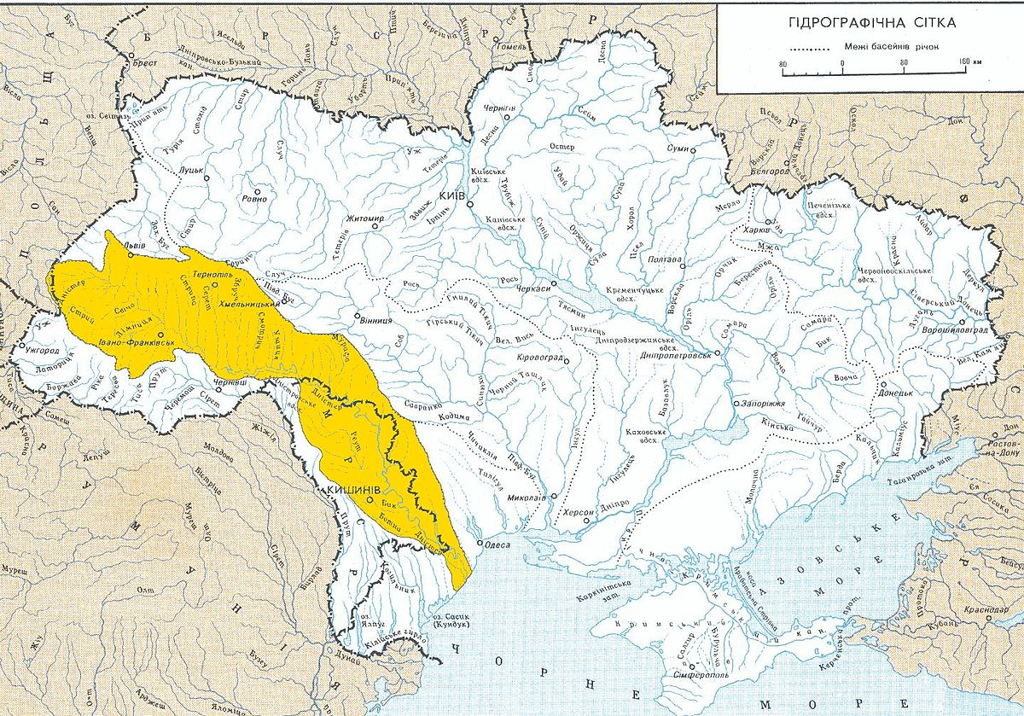
Рис.1 Географічне розташування річки Дністер на фізико-географічній карті України (карта представлена на основі сайту uk.wikipedia.org).
До басейну річки Дністер входить 14 886 річок, але лише 11 приток мають довжину понад 100 км. Найважливішою особливістю гідрографічної мережі басейну Дністра є відсутність важливих приток. В Україні є лише шість середніх річок, довжина яких не перевищує 250 км. Переважають малі річки довжиною до 10 км. Річкова мережа в басейні розвинена нерівномірно. Найгустіша вона в Карпатах (1-1,5 км/км² і більше) і менш густа на Лівобережжі (0,5-0,7 км/км²) [Хілчевський, Сташук, 2013].
Річка Дністер охоплює значну територію з 7 областей України, а саме: Одеську, Вінницьку, Тернопільську, Хмельницьку, Івано-Франківську, Чернівецьку та Львівську. Із північного заходу Дністер обмежений Сяно-Дністровським вододілом, із заходу – Карпатами, з півночі – Розточчям, а з південного сходу – Дністровсько-Бузьким і Дістровсько-Чорноморськими вододілами [Хілчевський, Сташук, 2013].
Басейн р. Дністра здебільшого складається з малих річок, які за своєю довжиною не перевищують 10 км. Понад 14 тисяч малих річок впадає у Дністер, але лише 15 з них – перевищують свою довжину на 100 км. Велика кількість малих приток є однією з особливостей гідрографічної мережі р. Дністер [Хілчевський, Сташук, 2013].
Ґрунтоутворюючими породами є продукти вивітрювання четвертинних і третинних відкладів та вулканічних порід, зокрема: льодовикових та пов'язаних з ними флювіально-льодовикових, алювіальних, алювіально-озерних, пролювіальних, алювіально-зсувних, зсувних, делювіальних та алювіально-делювіальних відкладів [Природа Украинской ССР: Геология и полезные ископаемые, 1986].
Територія басейну є дуже суворим регіоном з точки зору клімату. Карпатські гори відіграють важливу роль у формуванні клімату. Висота над рівнем моря, складний рельєф, напрямок і експозиція схилів – все це сприяє своєрідному розподілу кліматичних елементів у горах. Карпати мають унікальний гірський клімат, що характеризується яскраво вираженою вертикальною зональністю [Природа Украинской ССР: Климат, 1984].
Характерним є нестійкий температурний режим взимку. Зимові відлиги, спричинені вторгненням теплих повітряних мас з південного заходу, часто охоплюють передгір'я та рівнини басейну [Shelyuk, Astahova, 2021].
Отже, річка Дністер характеризується такими ознаками: нерівномірною річковою мережею, яка складається з малих річок; нестійким температурним режимом взимку; ґрунтоутворюючі породи представлені продуктами вивітрювання відкладів. А також, р. Дністер є другою за протяжністю річкою в Україні.

  - Гідрохімічний режим поверхневих вод річки Дністер
Гідрохімічний режим водних об'єктів відображається у вигляді сезонних, багаторічних або добових коливань концентрацій хімічних елементів та показників фізичних властивостей води, ступеня забруднення води та хімічного стоку, а також показує зміни процесів забруднення та самоочищення водних об'єктів [Хілчевський, Сташук, 2013].
Ґрунти у Бессарабській частині басейну річки пилувато-важкосуглинисті та глинисті [Природа Украинской ССР: Почвы, 1986].
Рослинний покрив у нижній частині Дністра характеризується фрагментарністю. Найпоширенішими тут є занурені рослини, які формують зарості. Степова частина багата тополями і вербами, а також Дністровські плавні рясно всіяні очеретом звичайним (лат. Phragmites australis (Cav.) Trin. ex Steud.). На прирічкових ґрунтах можна зустріти цінні та рідкісні природоохоронні рослини [Природа Украинской ССР: Растительный мир, 1985].
Фауна пониззя Дністра найбільш насичена у Дністровських плавнях. Найчастіше трапляються водолюбні птахи, такі як пелікан, чапля, лебідь. Тут мешкають жовті чаплі (лат. Ardeola ralloides Scopoli) та коровайки (лат. Plegadis falcinellus L.), які знаходяться у Червоній книзі України [Хілчевський, Сташук, 2013].
Геологічна характеристика Дністра досить складна. Річка несе у собі висоти, низини, гірські масиви тощо. У досліджуваній ділянці переважають вапняки і глиняні породи. Алювіальними відкладами заповнена долина річки [Природа Украинской ССР: Геология и полезные ископаемые, 1986].
Гідрогеологічна територія нижньої течії Дністра є частиною Причорноморського артезіанського басейну. До його складу входить територія басейнів правобережжя Дністра, що знаходиться нижче р. Ягорлик, до гирла р. Дністер [Природа Украинской ССР: Моря и внутренние воды, 1987].
Клімат південного району р. Дністер є частиною Чорноморської кліматичної підобласті, яка в свою чергу належить до атлантико-континентального степового кліматичного району. Зимовий період характеризується чередуванням морозних періодів і відлиг, тому є м’якою та нестійкою порою. З настанням весни, повітряні маси помірних широт поступово перетворюються у тропічні. Протягом року, показники вологості повітря одночасно синхронізуються з температурним режимом: максимальні температурні та повітряні значення спостерігаються в липні, а мінімальні, в свою чергу, у січні. У гирловій частині річки Дністер сніговий покрив нестабільний та його товща сягає близько 5 см [Shelyuk, Astahova, 2021].
Живлення річки Дністер відбувається завдяки снігам та дощам. Середня мінералізація зростає до 300-450 мг/дм³ нижче за течією [Хілчевський, Сташук, 2013].
Прозорість води в річці зросла з 0,2 до 0,4 м влітку та з 0,8 до 1,0 м в інші сезони. Слід зазначити, що на прозорість води впливає не тільки масовий вміст водоростей, але й занесення мулу та піску з придонного шару (вітрова дія) [Газетов та ін., 2018].
Максимальне значення літньої прозорості води в р. Дністер у 2015 р. становило 0,7 м, що було значно нижче, ніж за аналогічний період 2019 р. – 1,5 м. Щодо просторового розподілу, то найнижчі значення прозорості спостерігалися на ділянці Дністра біля с. Маяки, а найвищі – біля с. Паланка [Газетов та ін., 2018].
Електропровідність річкової води коливається від 1,073-1,607 мСм·м^{‒1} взимку та навесні до 0,504-0,507 мСм·м^{‒1} влітку [Герасимюк, Герасимюк, Літовчак, 2013].
Водневі показники зазвичай знаходяться у межах 7,11-8,31 од. рН, або в межах 7,36-8,50 од. рН. При цьому відбуваються сезонні зміни рН під впливом біомаси фітопланктону і ціанобактерій [Газетов та ін., 2018, Газетов, Медінець, Снігірев, 2012].
Завдяки фотосинтезу водоростей, у річці відбувається значні коливання вмісту розчиненого у воді кисню. Кисень зазвичай варіюється в інтервалі від 5,10 мг·л^{‒1} до 12,12 мг·л^{‒1}, або відповідає 41-105 % насичення. У 2019 р. кисень сягав максимуму 15,83 мг·л^{‒1} та мінімуму 4,88 мг·л^{‒1}, що відповідало 58-110 % насичення [Газетов та ін., 2018, Газетов, Медінець, Снігірев, 2012].
Основними поживними речовинами, що вимірюються в річковій воді, є амонійний азот, фосфати, загальний азот і загальний фосфор, сезонні коливання яких відбуваються завдяки розвитку фітопланктону [Газетов, Мединець, Снігірьов, 2018].
Впродовж року концентрації амонійного азоту коливаються від 0,495 мкг·л^{‒1} взимку до 0,068 мкг·л^{‒1} влітку. Це впливає на вміст загального азоту, який варіює в межах від 1,7 мкгN·л^{‒1} до 5,82 мкгN·л^{‒1} з відповідними сезонними змінами [Газетов, Медінець, Снігірьов, 2018].
Завдяки малим концентраціям фосфатів у воді, це не є лімітуючим чинником для вегетації мікроводоростей. У річці Дністер кількість фосфатів несуттєво коливається в межах 0,032-0,266/0,102 мкг·л^{‒1}. Показники загального фосфору на річках змінюються від 0,118 мкгР·л^{‒1} (взимку) до 0,304/0,255 мкгР·л^{‒1} (влітку) [Газетов, Медінець, Снігірьов, 2018].
Таким чином, гідрохімічна характеристика району дослідження залежить від сезонних або добових коливань вмісту хімічних елементів та фізичних властивостей води, річня забруднення води, а також показує динаміку процесів забруднення та самоочищення пониззя Дністра.

  - Матеріали та методи дослідження
Роботу виконано у Регіональному центрі інтегрованого моніторингу та екологічних досліджень та на кафедрі ботаніки, фізіології рослин та садово-паркового господарства Одеського національного університету імені
І. І. Мечникова. Проби фітопланктону р. Дністер були зібрані протягом 2021 року у поверхевих водах на двох станціях біля с. Маяки та с. Паланка (рис. 2). Загалом за весь період на двох станціях було зібрано та оброблено 36 проб фітопланктону.
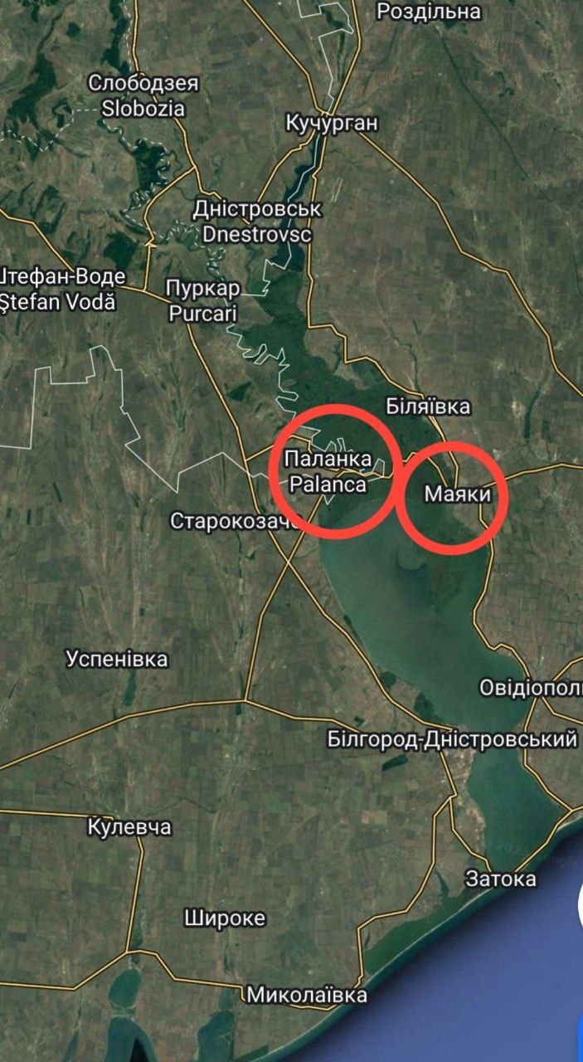
Рис. 2. Схема розташування станцій відбору проб нижньої течії р. Дністер
Період дослідження обирався задля того, щоб охопити зріст температурних факторів, які сприяють інтенсивному розвитку фітопланктону та збільшенню його біомаси у товщі води.
При відборі проб, на станціях було визначено гідрологічну характеристику дослідженого району. Фіксувалися показники температурного режиму та глибини води, координати та прозорість, електропровідність та рН води, вміст кисню. Дослідження гідрохімії річки Дністер включають в себе визначення іонного складу, а саме хлориди, фосфати, калій, амонійний та загальний азот і фосфор. [Газетов та ін., 2018].
Відбір проб здійснювався у пониззі р. Дністер, а саме біля с. Маяки та
с. Паланка, за допомогою батометра. Річкову воду з батометра переливали у чисту пластикову пляшку об’ємом 1 л та одразу ж фіксували пробу 4 % розчином формальдегіду. На пляшці обов’язкого вказували дату і глибину, з якої відбиралася вода. Для наступної проби, батометр обробляли прокип’ченою чистою водою, це допомагало уникнути змішуванню фітопланктону з різних проб [Коршиков, 1968].
Фіксовані проби ставили на експозицію у прохолодному та погано освітленому приміщенні на 3 тижні. Протягом цього часу, переважна більшість фітопланктону осідала на дно, або фіксувалася на поверхні води, відповідо до щільності клітин планктону. Седиментаційним методом здійснювалося згущення проб, тобто видалення середнього шару води, який не містив у собі представників фітопланктону. Видалення води здійснювали піпеткою за допомогою створеного вакууму, доки у пляшці не залишиться 10-20 мл концентрату [Коршиков, 1968].
В отриманому концентраті досліджувалося видове різноманіття фітопланктонних організмів на лічильних камерах Нажотта під світловим мікроскопом HUND-H600, OLIMPUS-BH2 з використанням ботанічної літератури, яка рекомендується для визначення прісноводних водоростей України та естуаріїв Чорного моря [Визначник прісноводних водоростей України, 1938-1993; Krammer, Lange-Bertalot, 1986-2001; Гусляков, Закордонец, Герасимюк, 1992; Witkowski, Lange-Bertalot, Metzeltin, 2000; Algae of Ukraine, 2006, 2009, 2011, 2014; Komárek, 2013 та ін.]. Систематика і таксономія водоростей наведена згідно до міжнародних стандартів [WoRMS Editorial Board, 2023; міжнародна база Algaebase, 2023].
Розрахунок фітопланктону здійснювався шляхлом обробки 1–2 камери Ножотта об’ємом 0,01 мл, для підрахунку більших представників фітопланктону брали аліквоту об’ємом 1,35 мл [Коршиков, 1938].
При інтерпретації отриманих данних про фітопланктон р. Дністер, застосовувалися методи кількісного аналізу, а саме: визначення чисельності та біомаси водоростей. Обробку кількісних показників фітопланктону проводили розрахунковим методом із використанням штемпель-піпеток (0,1 см³) та рахункових камер Нажотта об’ємом 0,01 см³ [Водоросли, 1989].
Для кількісного дослідження проб водоростей розрахунок чисельності видів на 1 л води проводили за формулою:
N = n k (A/a) v (1000/V),
де N – кількість осіб в 1 л води, k – коефіціент, вказуючий в скільки разів об’єм рахувальної камери менш, ніж 1 см³, n – кількість організмів, знайдених на досліджених квадратах, A – кількість квадратів у камері, a – кількість квадратів, на яких проводився підрахунок водоростей, V – об’єм зібраної проби (см³), v – об’єм згущеної проби.
Показники біомаси фітопланктону визначали рахунково-об’ємним методом. Для цього методу потрібно визначити чисельність водоростей з кожної проби для кожного виду та порахувати середній об’єм кожого виду в кожній пробі [Водоросли, 1989].
У данній роботі був використаний стереометричний метод. Він полягає в тому, що тіло фітопланктону утотожнюється до геометричних фігур або їх комбінацій. Об’єм фітопланктону розраховується за геометричними формулами на основі лінійних розмірів даних організмів. Щільність води прісноводних водоростей зазвичай 1,0-1,05, гіпергалобних – 1,1-1,2. Спочатку визначаються показники біомаси окремо для кожного виду фітопланктону, а потім отримані данні сумують. Волога біомаса фітопланктону розраховується за формулою:
В = NP,
де N – чисельність окремого виду водоростей; P – вага клітини (мг).
Рахунково-об’ємний метод визначення біомаси фітопланктону використовують також при гідробіологічних дослідженнях.
Інформаційне різноманіття (за біомасою та чисельністю) розраховували за індексом Шеннона. Подібність видового складу фітопланктону різних ділянок визначали за коефіцієнтом видової подібності.
Для визначення інформаційного різноманіття систематичної структури фітопланктону було використано індекс Шеннона-Уівера, який розраховується за наступною формулою:
H = -∑p_{i}log₂p_{i},
де p_{i} = n_{i}/n, де за вірогідність p_{i} приймається спостережуване виникнення окремої кількості таксонів нижчого рангу в складі кожного таксону вищого рангу, n_{i} – кількість таксонів нижчого рангу в складі таксону вищого рангу, n – загальна кількість таксонів нижчого рангу у флорі.
При дослідженні коливань розмірів клітин, показників чисельності і біомаси фітопланктону був використаний метод варіаційної статистики. Згідно з ним, визначають: значення середніх арифметичних для кожної групи, суми квадратів виміряних величин ( ∑), величини квадратних відхилень (σ), середні похибки (m), число дослідiв (n), показники різниці (t). У данній роботі були використані наступні формули:
; ; .

3.РЕЗУЛЬТАТИ ДОСЛІДЖЕНЬ ТА ІХ ОБГОВОРЕННЯ
3.1 Видовий склад фітопланктону річки Дністер
У данній роботі за основу була прийнята філогенетична класифікаційна система водоростей, яка відповідає міжнародним стандартам [WoRMS Editorial Board, 2021; міжнародна база Algaebase, 2021].
До водоростей (Algae) належали 2 імперії (Prokaryota та Eukaryota), 4 царства (Eubacteria, Chromista, Protozoa, Plantae), 7 відділів (Cyanobacteria, Ochrophyta, Miozoa, Euglenozoa, Bacillariophyta, Chlorophyta, Charophyta) [Algaebase, 2023]. Видове різноманіття фітопланктону річки було обумовлено домінуючим розвитком представників царства Chromista (56 видів) і відділу Bacillariophyta (45) альгофлори річки (табл.1).
Таблиця 1
Систематичний склад, екологічні особливості і біогеографічний розподіл видового складу мікроскопічних водоростей фітопланктону річки Дністер
Таксони | Екологічні фактори |  |  |  |  | Біогеографі-чний роз-по-  діл
Таксони | Місцезрос-тання | Галоб-  ність |  | Ацідофіль-ність | Сап-  роб-  ність | Біогеографі-чний роз-по-  діл
1 | 2 | 3 |  | 4 | 5 | 6
Імперія (=домен) PROKARYOTA
Царство EUBACTERIA
Відділ CYANOBACTERIA
Клас Cyanophyceae
Порядок Synechococcales
1.Aphanocapsa conferta (West) Kom.-Legn. | пл. |  | гл | алк | - | к
2.Limnothrix  planktonica (Wolosz.) Meffert | об |  | інд | алк | - | б
Продовження таблиці 1
1 | 2 | 3 | 4 | 5 | 6
3. Merismopedia minima Beck | пл. | інд | алк | - | к
4.M.tranquilla (Ehrenb.) Trev. | пл. | м | алк | - | к
Порядок Chroococcales
5. Aphanothece clathrata W. et G.S.West | пл. | інд | алк | - | к
6. Chroococcus limneticus Lemm. | пл | інд | алк | о-β | к
7.Microcystis aeruginosa Kütz. еmend. Elenk. | пл | гл | алк | β | к
8. M. ichtyoblade Kütz. | пл | інд | алк | - | б
9. M. viridis (A. Br.) Lemm. | пл | інд | алк | - | к
10. Microcystis sp. | пл | інд | алк | - | -
Порядок Oscillatoriales
11. Oscillatoria limosa C. Agardh | об | м | алк | β-α | к
12. O. tenuis C. Agardh ex Gomont | об | Гл | алк | α | к
Порядок Spirulinalis
13. Spirulina laxissima West | пл | Інд | алк | - | б
Порядок Nostocales
14. Anabaenopsis elenkii V.V. Mill | пл | М | алк | - | б
15. Dolichospermum affine (Lemm.) Wacklin, Hoffm. et Komárek | пл | гл | алк | β | б-н
16 Dolichospermum flosaquae (Breb.) Wacklin et al. | пл | інд | інд | β | к
17. D. spiroides (Kleb.) Wacklin, Hoffm. et Komárek | пл | інд | алк | β | к
Продовження таблиці 1
Імперія (домен) EUKARYOTA
Царство PROTOZOA
Відділ EUGLENOZOA
Клас Euglenophyceae
Порядок Euglenales
1 |  | 2 |  | 3 | 4 | 5 | 6
18.Astasia skadowskii Korschikov |  | бен |  | інд | ац | - | б
19. Euglena clara Skuja |  | бен |  | інд | алк | β | к
20. E. gracilis G.A. Klebs |  | бен |  | інд | алк | о-β | к
21. E.hemichromata Skuja |  | бен |  | інд | алк | о-β | к
22. E.viridis Ehrenb. |  | бен |  | гл | інд | п | к
23. Phacus caudatus Hübn. |  | бен |  | інд | інд | β | к
24. P. longicauda (Ehrenb). Dujardin |  | бен |  | інд | інд | β | к
Царство CHROMISTA
Відділ OCHROPHYTA
Клас Chrysophyceae
Порядок Chromulinales
25. Dinobryon sociale Ehrenb. | пл |  | інд |  | алк | - | к
26. Uroglena skujae Matv. | пл |  | інд |  | алк | - | б
Клас Dictyochophyceae
Порядок Pedinellales
27. Pseudopedinella pyriformis N. Carter | пл |  | пг |  | алк | - | б
Клас Xanthophyceae
Порядок Ophiocytiales
28. B. closterioides Pascher | пл |  | інд |  | алк | - | б
Продовження таблиці 1
Відділ MIOZOA
Клас Dinophyceae
Порядок Gonyaulacales
1 |  | 2 |  | 3 | 4 | 5 | 6
29. Tovellia coronata (Wolosz.) Moest. |  | пл |  | пг | алк | - | б
Порядок Gymnodiniales
30. Ceratium hirundinella (O.F. Muller) Dujardin | пл |  | гл |  | алк | - | к
Порядок Peridiniales
31. Diplopsalis acuta (Apstein) Entz | пл |  | гл |  | алк | - | б
32. Peridiniopsis penardii (Lemmerm.) Bourr. | пл |  | гл |  | алк | - | б
33. Peridinium lomnickii Wolosz. | пл |  | пг |  | алк | - | б
Порядок Prorocentrales
34.Prorocentrum scutellum Schröder | пл |  | пг |  | алк | - | б
Порядок Thoracosphaerales
35. Apocalathium aciculiferum (Lemm.) Craveiro, Daugbjerg, Moestrup et Calado | пл |  | інд |  | алк | - | б
Відділ BACILLARIOPHYTA
Клас Coscinodiscophyceae
Порядок Aulacoseirales
36. Aulacoseira distans (Ehrenb.) Simonsen | пл |  | інд |  | алк | β | к
37. A. granulata (Ehrenb.) Simonsen | пл |  | інд |  | алк | β | к
Продовження таблиці 1
Порядок Melosirales
1 |  |  | 2 |  |  | 3 | 4 | 5 |  | 6
38. Melosira varians C. Agardh |  |  | пл |  |  | інд | алк | β |  | к
Класс Mediophyceae
Порядок Chaetocerotales
39. Leptocylindrus minimus Gran |  | пл |  |  | пг |  | алк |  | - |  | к
Порядок Thallassiosirales
40.Skeletonema subsalsus (Cleve) Bethge | пл |  |  | м |  |  | алк |  | - | б
Порядок Stephanodiscales
41. Cyclotella comta Kütz. | пл |  |  |  | інд |  | алк | о |  | к
42. C. melosiroides (Kirchner) Lemm. | пл |  |  |  | інд |  | алк | - |  | к
43. Stephanodiscus hantzschii Grunow | пл |  |  |  | інд |  | алк | α |  | к
44. S. subsalsus (Cleve) Hustedt | пл |  |  |  | інд |  | алк | β |  | к
Клас Bacillariophyceae
Порядок Fragilariales
45. Asterionella formosa Hassall | пл |  |  |  | інд |  | інд | o-β |  | б
46. A. gracilissima (Hantzsch) Heib. | пл |  |  |  | інд |  | алк | - |  | б
47. Diatoma vulgare Bory | об |  |  |  | гл |  | інд | β |  | к
48. Hannaea arcus (Ehrenb.) R.M. Patrick | об |  |  |  | гф |  | алк | х |  | б
49. Tabularia tabulata (C. Agardh) Snoeijs | об |  |  |  | м |  | інд | α |  | к
50. Ulnaria acus (Kütz.) Aboal | об |  |  |  | інд |  | алк | β |  | к
Продовження таблиці 1
1 | 2 | 3 | 4 | 5 | 6
51.U. capitata (Ehrenb.) Compere | об | інд | алк | β | к
52. U. ulna (Nitzsch) Ehrenb. | об | інд | алк | β | к
Порядок Eunotiales
53. Eunotia sp. | об | інд | алк | - | б
Порядок Cymbellales
54. Cymbella cymbiformis C. Agardh | об | інд | алк | - | б
55. C. ehrenbergii Kütz | об | інд | алк | о | б
56. C. helvetica Kütz. | об | інд | алк | о | б
57. Gomphonema acuminatum Ehrenb. | об | інд | алк | β | б
58. Rhoicosphenia abbreviata (C. Agardh) Lange-Bert. | об | гл | алк | β | к
Порядок Achnanthales
59. Achnanthes brevipes C. Agardh | об | пг | алк | β | к
60. Cocconeis pediculus Ehrenb. | об | гл | алк | β | к
Порядок Naviculales
61. Berkeleya rutilans (Trentep. ex Roth) Grunow | об | м | алк | - | б-т
62. Frustulia rhomboides (Ehr.) De Toni | бен | інд | алк | х | к
63. Gyrosigma acuminatum (Kütz.) Rabenh. | бен | інд | алк | β | к
64.G. spenceri (W.Sm.) Cl. | бен | м | алк | β | к
65. Нalamphora hyalina ( Kütz.) Levkov | бен | м | алк | α | к
Продовження таблиці 1
1 | 2 | 3 | 4 | 5 | 6
66. Navicula cryptocephala Kütz. | бен | гл | алк | α | к
67. Pinnularia viridis (Nitzsch) Ehrenb. | бен | інд | інд | β | б
68. Stauroneis phoenicenteron Ehrenb. | бен | інд | алк | β | к
Порядок Thalassiophysales
69. Amphora ovalis Kütz. | бен | інд | алк | о-β | б
Порядок Bacillariales
70. Cylindrotheca closterium (Ehrenb.) Reim.et Lewin | бен | м | алк | β | к
71. Nitzschia acicularis W. Sm. | пл | інд | алк | α | к
72. N. holsatica Hust. | бен | інд | алк | β | к
73. N. lorenziana Grunow | бен | м | алк | - | к
74. N. sigma (Kütz.) W. Sm. | бен | м | алк | о | к
75. N. sigmoidea (Nitzsch) W. Sm. | бен | інд | алк | β | к
76. N. vermicularis (Kütz.) Hantzsch | бен | інд | інд | β | к
77. Pseudonitzschia delicatissima (Cl.) Heid. et Kolbe | пл | пг | алк | - | к
Порядок Surirellales
78. Campylodiscus clypeus Ehrenb. | бен | інд | алк | β | б
79. Cymatopleura undulata (Ehrenb.) Gerasimiuk | бен | інд | алк | β | б
80. Surirella librile (Ehrenb.) Ehrenb. | бен | інд | алк | β | б

Продовження таблиці 1
Царство PLANTAE
Відділ CHLOROPHYTA
Клас Chlorophyceae
Порядок Sphaeropleales
1 | 2 | 3 | 4 | 5 | 6
81.Acutodesmus acuminatus (Lagerh.) P. Tsarenko | пл | інд | алк | β | б
82. A. obliquus (Turpin) P. Tsarenko | пл | інд | алк | β | к
83. Ankistrodesmus fusiformis Corda ex Korshikov | пл | інд | алк | - | к
84. Coelastrum indicum Turn. | пл | інд | алк | - | к
85.Coenococcus polycoccus (Korsch.) Hind. | пл | інд | алк | - | б
86. Crucigenia quadrata Morr. | пл | інд | алк | - | б
87. C. tetrapedia (Kirchn.) West et G.S. West | пл | інд | алк | - | к
88. Desmodesmus bicaudatus (Deduss.) P. Tsarenko | пл | інд | алк | - | б
89. D. communis (Hegew.) Hegew. | пл | інд | алк | β | к
90. D. insignis (W. et G.S. West) E. Hegew. | пл | інд | алк | - | б
91. D. magnus (Meyen) P. Tsarenko | пл. | інд | алк | - | к
92. D.opoliensis (P.G. Richter) E. Hegew. | пл. | інд | алк | β | к
93. Golenkinia radiata Chodat | пл. | інд | алк | - | б
94. Hyaloraphidium contortum Pascher et Korshikov | пл. | інд | алк | - | б
Продовження таблиці 1
1 | 2 | 3 | 4 | 5 | 6
95. Lacunastrum gracillinum (West et G.S. West) H.McManus | пл. | інд | алк | - | к
96. Monactinus simplex Meyen | пл. | гл | алк | - | к
97. Monoraphidium arcuatum (Korschikov) Hind. | пл. | інд | алк | - | к
98. M. contortum (Thur.) Kom.-Legn. | пл. | інд | алк | - | к
99. M. griffithii (Berk.) Kom. | пл. | інд | алк | - | к
100. M. komarkovae Nyg. | пл. | інд | алк | - | б
101. Pseudopediastrum boryanum (Turpin) Е. Hegew. | пл. | інд | алк | β | к
102. Pseudoschroederia robusta (Korschikov) E. Hegew. et Schnepf | пл. | інд | алк | - | б
103. Scenedesmus ellipticus Corda | пл. | інд | алк | о-β | к
104. Schroederia setigera (Schröder) Lemmerm. | пл. | інд | алк | - | к
105. Tetraedron incus (Teil.) Smith | пл. | інд | інд | β | к
Порядок Chlorococcales
106. Heleochloris conica Korschikov | пл. | інд | алк | - | б
107. H. pallida Korschikov | пл. | інд | алк | - | б
108. Pseudodіctyosphaerium jurisii (Hindák) Hindák | пл. | інд | алк | - | б
109. Sphaerocystis planctonica (Korschikov) Bourr. | пл. | інд | алк | - | б
Продовження таблиці 1
1 | 2 | 3 | 4 | 5 | 6
110. Treubaria triappendіculata Bern. | пл. | інд | алк | - | к
Порядок Volvocales
111. Eudorina elegans Ehrenb. | пл. | інд | інд | β | к
112. Pandorina morum (Müll.) Bory | пл. | інд | інд | β | к
Порядок Chlamydomonadales
113. Chlorogonium elongatum (Dange) France | пл. | інд | інд | α | к
Клас Trebouxiophyceae
Порядок Chlorellales
114. Actinastrum aciculare Playf. | пл. | інд | алк | - | к
115. A. hantzschii Lagerheim | пл. | інд | алк | β | к
116. Botryococcus barunii Kütz. | пл. | інд | алк | - | к
117. Closteriopsis longissima (Lemmerm.) Lemmerm. | пл. | інд | алк | - | к
118. Cruciginiella apiculate (Lemm.) Kom. | пл. | інд | інд | β-α | к
119. C. rectangularis (Nägeli) Gay | пл. | інд | інд | β-α | к
120. Dicellula geminata (Printz) Korschikov | пл. | інд | алк | - | б
121. Dictyosphaerium chlorelloides (Naum.) Kom. et Perm. | пл. | інд | інд | - | б
122. D. granulatum Hindák | пл. | інд | інд | - | б
123. Geminella planctonica (Bolochonz.) Tiwary et Pandey | пл. | інд | алк | - | б
Закінчення таблиці 1
1 | 2 | 3 | 4 | 5 | 6
124. Golenkiniopsis solitaria (Korsch.) Korsch. | пл. | інд | алк | - | б
125. Micractinium crassisetum Hortob. | пл. | інд | алк | - | б
126. M. quadirisetum (Lemm.) Smith | пл. | інд | алк | - | к
127. Oocystis lacustris Chod. | пл. | інд | алк | - | к
128. Siderocystopsis punctifera (Boloch.) E. Hegew. et Schnepf | пл. | інд | алк | - | б
Відділ CHAROPHYTA
Клас Zygnematophyceae
Порядок Desmidiales
129. Closterium lineatum Ehrenb. et Ralfs | пл. | інд | алк | - | к
130. Cosmarium sp. | пл. | інд | алк | - | к
131. Hyalotheca disiliens Breb. ex Ralfs | пл. | інд | алк | - | к
132. Staurastrum chaetoceros (Schroed.) Sm. | пл. | інд | алк | - | к
133. Staurastrum sp. | пл. | інд | алк | - | к
Умовні позначки: пл – планктонний; oб – обростання; бен – бентос; пг – полігалоб; м – мезогалоб; гл – галофіл; і – індиферент; гф – галофоб; алк – aлкаліфіл; п – полісапроб; β – бетамезосапроб; α – альфамезосапроб; o – олігосапроб; a – арктичний; б – бореальний; k – космополіт; * – нові види водоростей для річки Дністер.
Провідну роль у альгофлорі річки Дністер належить представникам класів Bacillariophyceae (36 видів), Chlorophyceae (33), Cyanophyceae (17), Trebouxiophyceae (15), Euglenophyceae (7), Mediophyceae (6) та Zygnematophyceae (5) (табл.2).
Найбільший внесок у таксономічне різноманіття річки Дністер внесли представники провідних порядків Sphaeropleales (26 видів), Chlorellales (15), Bacillariales (8), Fragilariales (8), Naviculales (8), Euglenales (7), Chroococcales (6), Desmidiales (5), Synechococcales (4), Nostocales (4) і Stephanodiscales (4).
Таблиця 2
Таксономічний спектр видового складу фітопланктону річки Дністер
Назва |  |  | Кількість
Імперій | Царств | Відділів | кла-сів | поряд-ків | ро-дин | ро-дів | ви- дів | в.в.т.
Prokary-ota | Euba-cteria | Cyanobacteria | 1 | 5 | 9 | 10 | 17 | 17
Eukaryota | Chromi-sta | Bacillario-phyta | 3 | 13 | 22 | 31 | 45 | 45
Eukaryota | Chromi-sta | Ochrophyta | 3 | 3 | 4 | 4 | 4 | 4
Eukaryota | Chromi-sta | Miozoa | 1 | 5 | 6 | 7 | 7 | 7
Eukaryota | Protozoa | Euglenozoa | 1 | 1 | 3 | 3 | 7 | 7
Eukaryota | Plantae | Chlorophyta | 2 | 5 | 10 | 34 | 48 | 48
Eukaryota | Plantae | Charophyta | 1 | 1 | 2 | 4 | 5 | 5
Загалом | 4 | 7 | 12 | 33 | 56 | 93 | 133 | 133
Для мікроводоростей нижньої частини р. Дністер виявлено 48 домінуючих видів водоростей. Провідні родини: Scenedesmaceae (9 видів), Bacillariaceae (8), Selenastraceae (5), Euglenaceae (4), Aphanizomenonaceae (4), Microcystaceae (4), Ulnariaceae (4), Stephanodiscaceae (4), Surirellaceae (3), Cymbellaceae (3) (табл. 3).
Загальна кількість 10 домінуючих родин складає 48 видів, або у відсотковому значенні – 36,2 % від всіх таксонів, що зустрічаються у пониззі Дністра.

Таблиця 3
Провідні за кількістю видів родини у фітопланктоні річки Дністер
Назви родин | Кількість
Назви родин | Видів | %
Scenedesmaceae | 9 | 6,8
Bacillariaceae | 8 | 6,0
Selenastraceae | 5 | 3,8
Aphanizomenonaceae | 4 | 3,0
Euglenaceae | 4 | 3,0
Microcystaceae | 4 | 3,0
Stephanodiscaceae | 4 | 3,0
Ulnariaceae | 4 | 3,0
Cymbellaceae | 3 | 2,3
Surirellaceae | 3 | 2,3
Разом | 48 | 36,2
Роди Nitzschia Hassall (6 видів), Desmodesmus Meyen (5), Microcystis Kützing ex Lemmermann (4), Euglena Ehrenb. (4), Monoraphidium Komarkova-Legnerova (4), Dolichospermum (Ralfs ex Bornet et Flahault) P. Wacklin, L. Hoffman et J. Komárek (3), Cymbella C. Agardh (3), Ulnaria (Kütz.) P. Compere (3), Aulacoseira Thwaites (2), Oscillatoria Vaucher ex Gomont (2), внесли важливий внесок до таксономічного різноманіття фітопланктону річки Дністер.
Вперше для річки Дністер було наведено 2 види водоростей – Hannaea arcus (Ehrenb.) R.M. Patrick та Achnanthes brevipes C. Agardh. Данні види зазвичай зустрічаються в морях та холодоводних водоймах.
Таким чином, систематичний склад мікроскопічних водоростей фітопланктону пониззя р. Дністер характеризується значним видовим різноманіттям.
  - Екологічні особливості фітопланктону району дослідження
Рівень організації більшості мікропланктонних водоростей є одноклітинним (42 види), колоніальним (83) та багатоклітинним (8). За морфологічною диференціацією слані розрізняють кокоїдні (42 види), монадні (31), пальмелоїдні (10), нитчасті (35), амебоїдні (15). До їх складу входили рухливі (42), які здатні пересуватися за допомогою потоку води та власного руху, та нерухливі (91) форми, які зазвичай прикріплюються до інших організмів, або осідають на дно.
За місцезростанням виділяють фітопланктонні (42 види), донні (24) і перифітонні (67) форми. У дослідженому районі зафіксувався певний розвиток екотопичної групи перифітону – обростання (додат.1). Перифітон є одним із показників забрудненості води. До нього входили переважно діатомові водорості.
Особливості екологічної характеристики водоростей проаналізовані у зв’язку з такими факторами довкілля, а саме мінералізація, сапробність і рН води.
Водоростеві угруповання річкових видів представлені сумішшю морських, прісноводних та солонуватих видів. Морські та солонуваті види зустрічаються у пониззі Дністра через вплив Чорного моря на гирлову частину річки. Прісноводні форми фітопланктону розносяться притоками і струмками. Також зустрічаються лиманні види, які притаманні Дністровському лиману.
Мінералізація води завжди робить вагомий внесок у розвиток і поширення фітопланктону. Досліджено, що у пониззі Дністра домінують прісноводні (олігогалобні), а саме індиферентні водорості (табл. 4).
Група олігогалобів розподіляється на галофіли, індиференти і галофоби. Індеференти налічують 101 вид (75,9 %), та значно переважають над галофілами, серед яких зустрічалось лише 13 видів (9,8 %) і галофобами — 1 вид (0,7 %).
Серед полігалобів у пониззі Дністра знайдено всього 7 видів, що у відсотковому співвідношенні складає 5,3 % від загальної кількості. Мезогалоби представлені 11 видами (8,3 %). Таке співвідношення екологічних груп мікроводоростей до фактору галобності пояснюється рівнем мінералізації вод р. Дністер, яка склала 300-450 мг/дм³.
За водневим показником (рН) переважають алкаліфіли. Вони представлені 115 видами, або у відсотковому співвідношенні — 86,5 %. Також ідентифіковано 17 видів ідентиферентів (12,7 %) та один вид ацидофілів (0,8 %). Таке співвідношення екологічних груп до водневого показника пояснюється тим, що рН води р. Дністер склав 7,11-8,31 од. рН.
Таблиця 4
Співвідношеня екологічних груп мікроводоростей (фактор галобності) фітопланктону р. Дністер
Екологiчнi групи | Кількість
Екологiчнi групи | Видів | %
Полігалоби | 7 | 5,3
Мезогалоби | 11 | 8,3
Олігогалоби:
Галофіли | 13 | 9,8
Індиференти | 101 | 75,9
Галофоби | 1 | 0,7
Загалом | 133 | 100
За відношенням до сапробності води пониззя річки Дністер виявлено 62 види водоростей, які є індикаторами (табл. 5).
За географічним поширенням мікроскопічні водорості річки Дністер представлені космополітною (83 види) і бореальною (48) групами з бореально-нотальними (1) і бореально-тропічними (1) елементами.

Таблиця 5
Співвідношення екологічних груп фітопланктону пониззя р. Дністер (фактор сапробності)
Екологічні групи | Виявлено видів
Екологічні групи | Кількість | % від загальної кількості
β-мезосапроби | 39 | 29,3
α-мезосапроби | 7 | 5,3
β-α – мезосапроби | 3 | 2,3
о-β – мезосапроби | 1 | 0,8
Олігосапроби | 4 | 3
З невідомим значенням сапробності | 79 | 59,4
Загалом | 133 | 100%
Тут переважають β-мезосапроби, які налічують 39 видів. Також зустрічаються α-мезосапроби — 7 видів, о-β-мезосапроби – 6, β-α-мезоспроби – 3, ксеносапроби – 2, полісапроби – 1 вид. Нараховується 4 види олігосапробів. Також знайдено 71 вид, сапробність яких є невідомою. Сапробний індекс пониззя Дністра склав 2,01. Завдяки цьому можна зазначити, що забруднення річки відповідає β-мезосапробному рівню.
Таким чином, альгофлора гирлової частини Дністра є прісноводно-солонуватоводною, мезосапробною та алкаліфільною. Біогеографічний аналіз показав, що вона представлена 2 групами: космополітами і бореальними видами.

3.3.Кількісні характеристики фітопланктону річки Дністер
Кількісна динаміка показників фітопланктону віддзеркалюється розвитком домінуючих видів водоростей в певну пору року. Для розрахунку біомаси фітопланктону були розраховані середні розміри та об’єми клітин мікроскопічних водоростей, які представлені в таблиці 6.
Таблиця 6
Кількісні особливості видового складу фітопланктону пониззя річки Дністер
Таксони | Фото |  |  |  |  |  |  |  | Дов-жина, мкм |  |  | Ши-рина, мкм | V клітин, мкм³
1 | 2 |  |  |  |  |  |  |  | 3 |  |  | 4 | 5
Імперія (домен) PROKARYOTA
Царство EUBACTERIA
Відділ CYANOPROKARYOTA
Клас Cyanophyceae
Порядок Synechococcales
1.Aphanocapsa conferta (West) Kom.-Legn. | 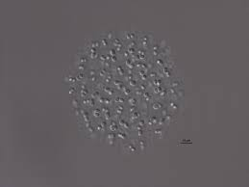 |  |  |  |  |  |  |  | 2 |  |  | 2 | 4
2.Limnothrix  planktonica (Wolosz.) Meffert | 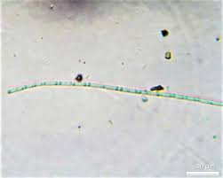 |  |  |  |  |  |  |  | 80 |  |  | 2 | 11.2
3. Merismopedia minima Beck | 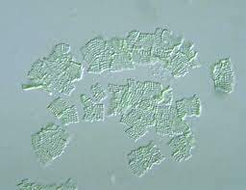 |  |  |  |  |  |  |  | 1 |  |  | 1 | 1
4.M.tranquilla (Ehrenb.) Trev. | 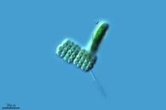 |  |  |  |  |  |  |  | 4 |  |  | 4 | 8
Порядок Chroococcales
5. Aphanothece clathrata W. et G.S. West | 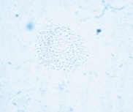 |  |  |  |  |  |  |  | 2 |  |  | 2 | 4
6. Chroococcus limneticus Lemm. | 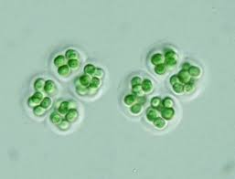 |  |  |  |  |  |  |  | 7 |  |  | 10 | 14.10
7. Microcystis aeruginosa Kütz. еmend. Elenk. | 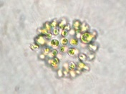 |  |  |  |  |  |  |  | 0.2 |  |  | 0.2 | 0.4
8. M. ichtyoblade Kütz. | 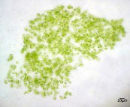 |  |  |  |  |  |  |  | 0.1 |  |  | 0.1 | 0.2
9. M. viridis (A. Br.) Lemm. | 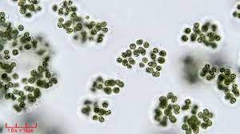 |  |  |  |  |  |  |  | 0.1 |  |  | 0.1 | 0.2
10. Microcystis sp. | 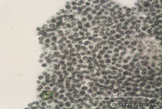 |  |  |  |  |  |  |  | 0.1 |  |  | 0.1 | 0.2
Порядок Oscillatoriales
11. Oscillatoria limosa C. Agardh | 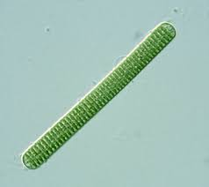 |  |  |  |  |  |  |  | 3 |  |  | 6 | 62.54
12. O. tenuis C. Agardh ex Gomont | 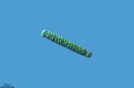 |  |  |  |  |  |  |  | 15 |  |  | 5 | 75
Порядок Spirulinalis
13. Spirulina laxissima West | 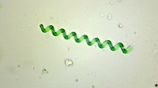 |  |  |  |  |  |  |  | 400 |  |  | 30 | 2267.5
Порядок Nostocales
14. Anabaenopsis elenkii V.V. Mill | 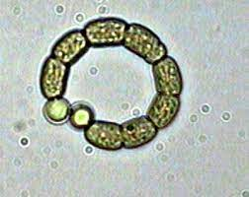 |  |  |  |  |  |  |  | 9 |  |  | 5 | 13
15. Dolichospermum affine (Lemm.) Wacklin, Hoffm. et Komárek | 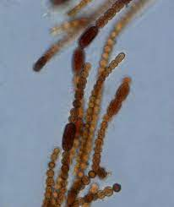 |  |  |  |  |  |  |  | 11 |  |  | 7 | 77
16 D. flosaquae (Breb.) Wacklin et al. | 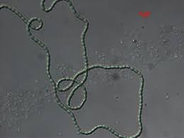 |  |  |  |  |  |  |  | 6 |  |  | 4 | 24
17. D. spiroides (Kleb.) Wacklin, Hoffm. et Komárek | 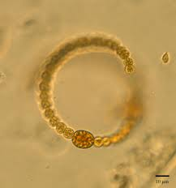 |  |  |  |  |  |  |  | 8 |  |  | 8 | 64
Імперія (домен) EUKARYOTA
Царство PROTOZOA
Відділ EUGLENOPHYTA
Клас Euglenophyceae
Порядок Euglenales
18. Astasia skadowskii Korschikov | 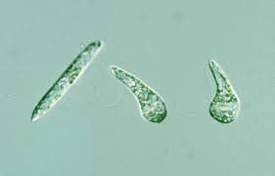 |  |  |  |  |  |  |  | 25 |  |  | 8 | 1085.5
19. Euglena clara Skuja | 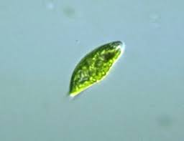 |  |  |  |  |  |  |  | 80 |  |  | 35 | 4800.4
20. E. gracilis G.A. Klebs | 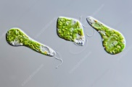 |  |  |  |  |  |  |  | 75 |  |  | 20 | 2895.4
21. E. hemichromata Skuja | 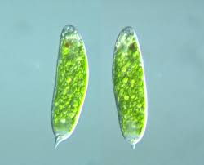 |  |  |  |  |  |  |  | 120 |  |  | 32 | 14895.6
22. E. viridis Ehrenb. | 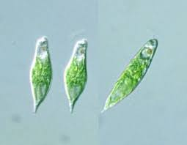 |  |  |  |  |  |  |  | 60 |  |  | 15 | 2732.42
23. Phacus caudatus Hübn. | 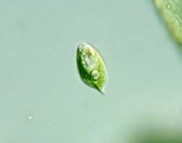 |  |  |  |  |  |  |  | 66 |  |  | 43 | 36381.8
24. P. longicauda (Ehrenb). Dujardin | 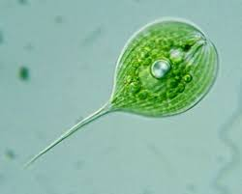 |  |  |  |  |  |  |  | 150 |  |  | 67 | 50379.6
Царство CHROMISTA
Відділ CHRYSOPHYTA
Клас Chrysophyceae
Порядок Chromulinales
25. Dinobryon sociale Ehrenb. | 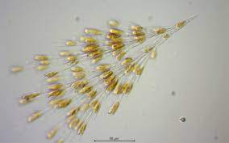 |  |  |  |  |  |  |  | 76 |  |  | 13 | 382
26. Uroglena skujae Matv. | 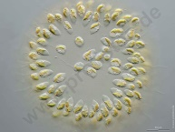 |  |  |  |  |  |  |  | 35 |  |  | 20 | 60.8
Клас Dictyochophyceae
Порядок Pedinellales
27. Pseudopedinella pyriformis N. Carter | 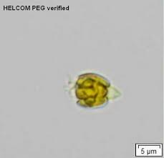 |  |  |  |  |  |  |  | 60 |  |  | 48 | 912.38
Відділ XANTHOPHYTA
Клас Xanthophyceae
Порядок Ophiocytiales
28. Bumilleriopsis closterioides Pascher | 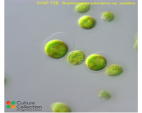 |  |  |  |  |  |  |  | 40 |  |  | 35 | 26435
Відділ DINOPHYTA
Клас Dinophyceae
Порядок Gonyaulacales
29. Tovellia coronata (Wolosz.) Moest. | 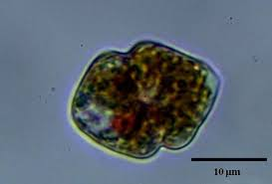 |  |  |  |  |  |  |  | 30 |  |  | 25 | 315.5
Порядок Gymnodiniales
30. Ceratium hirundinella (O.F. Muller) Dujardin | 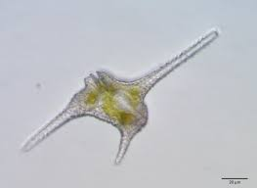 |  |  |  |  |  |  |  | 150 |  |  | 60 | 83455.52
Порядок Peridiniales
31. Diplopsalis acuta (Apstein) Entz | 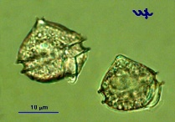 |  |  |  |  |  |  |  | 35 |  |  | 52 | 1385.72
32. Peridiniopsis penardii (Lemmerm.) Bourr. | 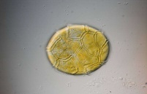 |  |  |  |  |  |  |  | 42 |  |  | 36 | 6378.32
33. Peridinium lomnickii Wolosz. | 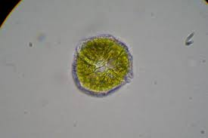 |  |  |  |  |  |  |  | 40 |  |  | 33 | 5294.54
Порядок Prorocentrales
34.Prorocentrum scutellum Schröder | 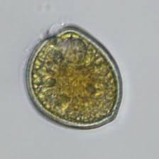 |  |  |  |  |  |  |  | 53 |  |  | 42 | 10526.6
Порядок Thoracosphaerales
35. Apocalathium aciculiferum (Lemm.) Craveiro, Daugbjerg, Moestrup et Calado |  | 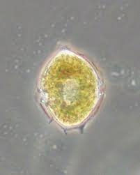 |  |  |  |  |  |  | 44 |  |  | 30 | 5161.7
Відділ BACILLARIOPHYTA
Клас Coscinodiscophyceae
Порядок Aulacoseirales
36. Aulacoseira distans (Ehrenb.) Simonsen |  |  | 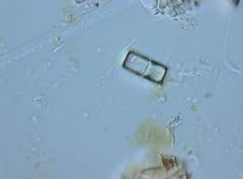 |  |  |  |  |  | 15 |  |  | 11 | 305.5
37. A. granulata (Ehrenb.) Simonsen |  |  | 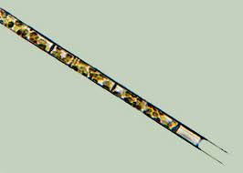 |  |  |  |  |  | 10 |  |  | 8 | 800
Порядок Melosirales
38.Melosira varians C.A gаrdh |  |  | 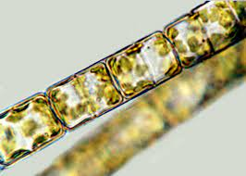 |  |  |  |  |  |  | 20 |  | 6 | 3281.84
Класс Mediophyceae
Порядок Chaetocerotales
39. Leptocylindrus minimus Gran |  |  | 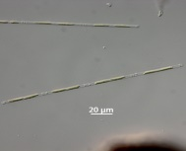 |  |  |  |  |  |  | 16 |  | 7 | 78.73
Порядок Thallassiosirales
40.Skeletonema subsalsus (Cleve) Bethge |  |  | 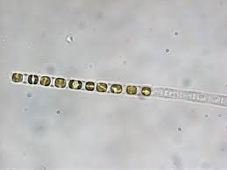 |  |  |  |  |  |  | 6 |  | 4 | 84
Порядок Stephanodiscales
41. Cyclotella comta Kütz. |  |  |  | 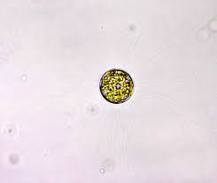 |  |  |  |  |  | 8 |  | 5 | 3345
42. C. melosiroides (Kirchner) Lemm. |  |  |  | 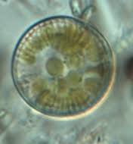 |  |  |  |  |  | 15 |  | 13 | 1745
43. Stephanodiscus hantzschii Grunow |  |  |  | 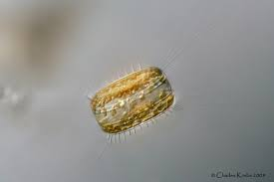 |  |  |  |  |  | 30 |  | 4 | 142
44. S. subsalsus (Cleve) Hustedt |  |  |  | 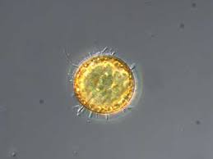 |  |  |  |  |  | 50 |  | 50 | 254
Клас Bacillariophyceae
Порядок Fragilariales
45. Asterionella formosa Hassall |  |  |  | 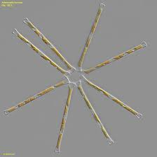 |  |  |  |  |  | 24 |  | 4 | 438
46. A. gracilissima (Hantzsch) Heib. |  |  |  | 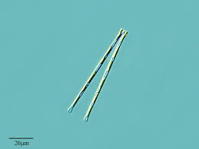 |  |  |  |  |  | 17 |  | 8 | 326
47. Diatoma vulgare Bory |  |  |  | 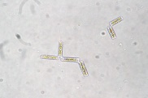 |  |  |  |  |  | 25 |  | 4 | 7762.34
48. Hannaea arcus (Ehrenb.) R.M. Patrick |  |  |  | 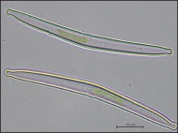 |  |  |  |  |  | 50 |  | 8 | 835.5
49. Tabularia tabulata (C. Agardh) Snoeijs |  |  |  | 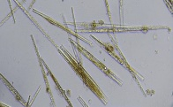 |  |  |  |  |  | 184 |  | 7 | 1288.2
50. Ulnaria acus (Kütz.) Aboal |  |  |  | 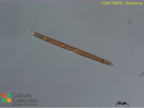 |  |  |  |  |  | 150 |  | 8 | 2608.4
51.U. capitata (Ehrenb.) Compere |  |  |  | 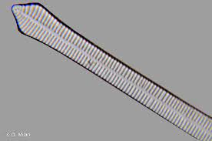 |  |  |  |  |  | 58 |  | 9 | 15207
52. U. ulna (Nitzsch) Ehrenb. |  |  |  | 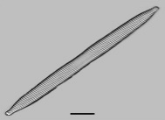 |  |  |  |  |  | 178 |  | 9 | 4048
Порядок Eunotiales
53. Eunotia sp. |  |  |  | 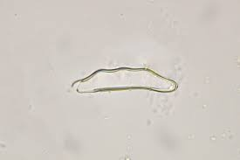 |  |  |  |  |  |  | 215 | 69 | 12835
Порядок Cymbellales
54. Cymbella cymbiformis C. Agardh |  |  |  | 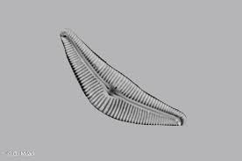 |  |  |  |  |  |  | 36 | 9 | 36191
55. C. ehrenbergii Kütz |  |  |  | 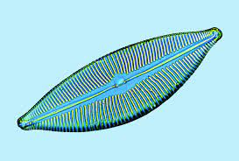 |  |  |  |  |  |  | 392 | 28 | 60480
56. C. helvetica Kütz. |  |  |  | 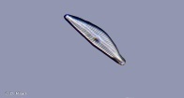 |  |  |  |  |  |  | 270 | 32 | 45922
57. Gomphonema acuminatum Ehrenb. |  |  |  | 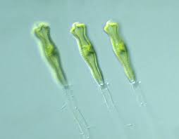 |  |  |  |  |  |  | 65 | 13 | 22645
58. Rhoicosphenia abbreviata (C. Agardh) Lange-Bert. |  |  |  | 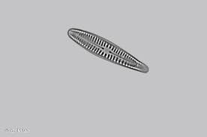 |  |  |  |  |  |  | 34 | 6 | 834
Порядок Achnanthales
59. Achnanthes brevipes C. Agardh |  |  |  | 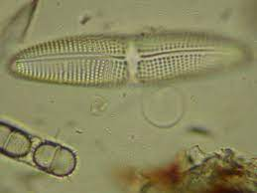 |  |  |  |  |  |  | 80 | 37 | 6787
60. Cocconeis pediculus Ehrenb. |  |  |  | 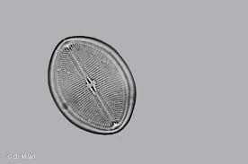 |  |  |  |  |  |  | 24 | 20 | 4518
Порядок Naviculales
61. Berkeleya rutilans (Trentep. ex Roth) Grunow |  |  |  | 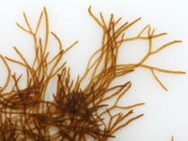 |  |  |  |  |  |  | 35 | 5 | 446
62. Frustulia rhomboides (Ehr.) De Toni |  |  |  | 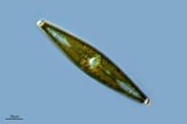 |  |  |  |  |  |  | 158 | 7 | 7917
63. Gyrosigma acuminatum (Kütz.) Rabenh. |  |  |  | 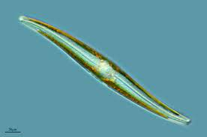 |  |  |  |  |  |  | 130 | 16 | 23946
64. G. spenceri (W.Sm.) Cl. |  |  |  | 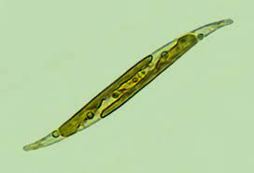 |  |  |  |  |  |  | 98 | 26 | 16588
65. Нalamphora hyalina (Kütz.) Levkov |  |  |  | 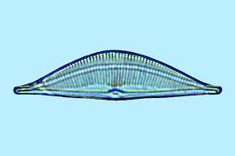 |  |  |  |  |  |  | 32 | 8 | 34336
66. Navicula cryptocephala Kütz. |  |  |  | 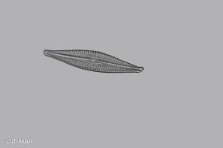 |  |  |  |  |  |  | 78 | 12 | 3586
67. Pinnularia viridis (Nitzsch) Ehrenb. |  |  |  | 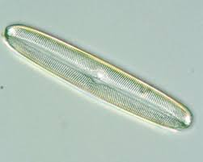 |  |  |  |  |  |  | 80 | 11 | 28812
68. Stauroneis phoenicenteron Ehrenb. |  |  |  | 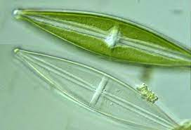 |  |  |  |  |  |  | 130 | 32 | 68639
Порядок Thalassiophysales
69. Amphora ovalis Kütz. |  |  |  | 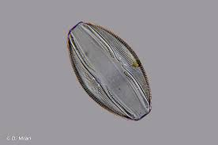 |  |  |  |  |  |  | 83 | 42 | 14250
Порядок Bacillariales
70. Cylindrotheca closterium (Ehrenb.) Reim.et Lewin |  |  |  | 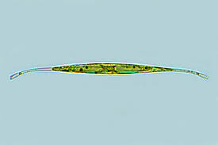 |  |  |  |  |  |  | 72 | 3 | 89
71. Nitzschia acicularis W. Sm. |  |  |  | 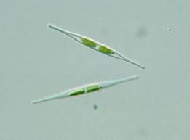 |  |  |  |  |  |  | 100 | 6 | 1106
72. N. holsatica Hust. |  |  |  | 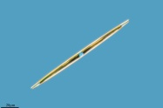 |  |  |  |  |  |  | 35 | 2 | 70
73. N. lorenziana Grunow |  |  |  | 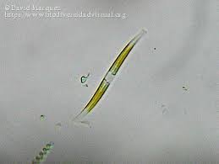 |  |  |  |  |  |  | 144 | 4 | 652
74. N. sigma (Kütz.) W. Sm. |  |  |  | 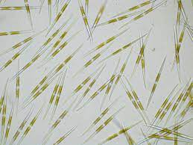 |  |  |  |  |  |  | 100 | 5 | 10785
75. N. sigmoidea (Nitzsch) W. Sm. |  |  |  | 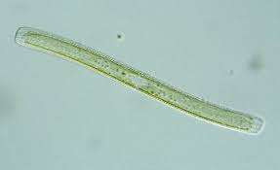 |  |  |  |  |  |  | 190 | 5 | 17845
76. N. vermicularis (Kütz.) Hantzsch |  |  |  | 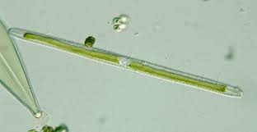 |  |  |  |  |  |  | 152 | 5 | 46055
77. Pseudonitzschia delicatissima (Cl.) Heid. et Kolbe |  |  |  | 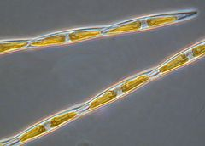 |  |  |  |  |  |  | 78 | 4 | 582.2
Порядок Surirellales
78. Campylodiscus clypeus Ehrenb. |  |  |  |  | 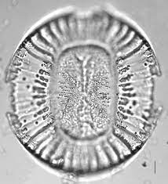 |  |  |  |  |  | 113 | 110 | 128276
79. Cymatopleura undulata (Ehrenb.) Gerasimiuk |  |  |  |  | 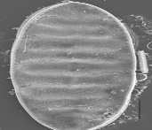 |  |  |  |  |  | 30 | 25 | 36625
80. Surirella librile (Ehrenb.) Ehrenb. |  |  |  |  | 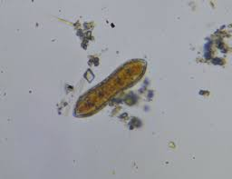 |  |  |  |  |  | 65 | 14 | 59372
Царство PLANTAE
Відділ CHLOROPHYTA
Клас Chlorophyceae
Порядок Sphaeropleales
81. Acutodesmus acuminatus (Lagerh.) P. Tsarenko |  |  |  |  | 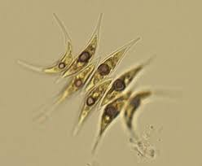 |  |  |  |  |  | 32 | 4 | 98
82. A. obliquus (Turpin) P. Tsarenko |  |  |  |  | 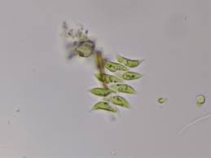 |  |  |  |  |  | 24 | 8 | 76
83. Ankistrodesmus fusiformis Corda ex Korshikov |  |  |  |  | 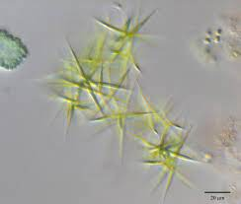 |  |  |  |  |  | 32 | 8 | 86
84. Coelastrum indicum Turn. |  |  |  |  | 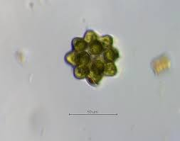 |  |  |  |  |  | 25 | 15 | 220
85.Coenococcus polycoccus (Korsch.) Hind. |  |  |  |  | 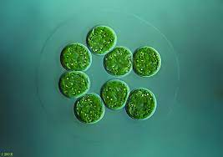 |  |  |  |  |  | 5 | 4 | 160
86. Crucigenia quadrata Morr. |  |  |  |  | 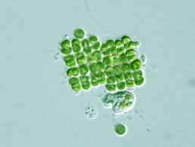 |  |  |  |  |  | 8 | 6 | 50
87. C. tetrapedia (Kirchn.) West et G.S. West |  |  |  |  | 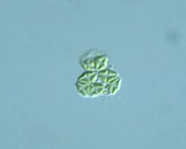 |  |  |  |  |  | 2 | 6 | 16
88. Desmodesmus bicaudatus (Deduss.) P. Tsarenko |  |  |  |  | 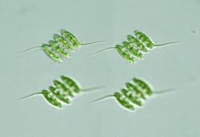 |  |  |  |  |  | 9 | 5 | 19
89. D. communis (Hegew.) Hegew. |  |  |  |  | 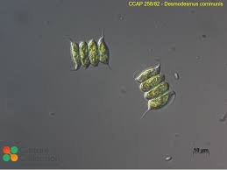 |  |  |  |  |  | 32 | 25 | 166.3
90.D. insignis (W.et G.S. West) E. Hegew. |  |  |  |  | 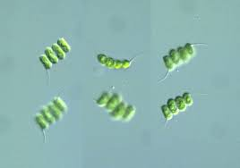 |  |  |  |  |  | 8 | 4 | 20
91. D. magnus (Meyen) P. Tsarenko |  |  |  |  | 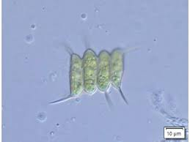 |  |  |  |  |  | 35 | 5 | 635
92. D. opoliensis (P.G. Richter) E. Hegew. |  |  |  |  | 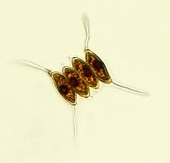 |  |  |  |  |  | 80 | 13 | 178.41
93. Golenkinia radiata Chodat |  |  |  |  | 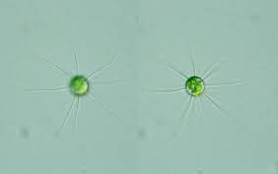 |  |  |  |  |  | 60 | 60 | 360
94. Hyaloraphidium contortum Pascher et Korshikov |  |  |  |  | 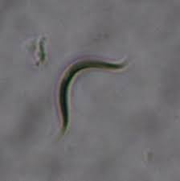 |  |  |  |  |  | 40 | 3 | 82
95. Lacunastrum gracillinum (West et G.S. West) H.McManus |  |  |  |  | 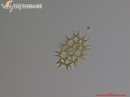 |  |  |  |  |  | 4 | 2 | 50
96. Monactinus simplex Meyen |  |  |  |  | 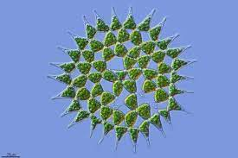 |  |  |  |  |  | 15 | 6 | 370
97. Monoraphidium arcuatum (Korschikov) Hind. |  |  |  |  | 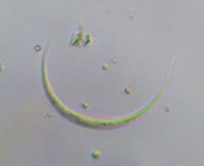 |  |  |  |  |  | 24 | 3 | 52
98. M. contortum (Thur.) Kom.- Legn. |  |  |  |  | 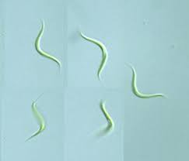 |  |  |  |  |  | 32 | 4 | 6.30
99. M. griffithii (Berk.) Kom. |  |  |  |  | 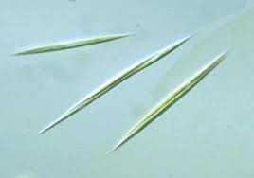 |  |  |  |  |  | 12 | 3 | 35
100. M. komarkovae Nyg. |  |  |  |  | 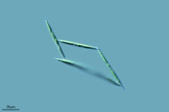 |  |  |  |  |  | 128 | 4 | 85.12
101. Pseudopediastrum boryanum (Turpin) Е. Hegew. |  |  |  |  | 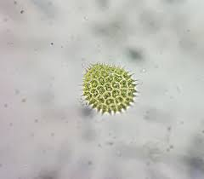 |  |  |  |  |  | 10 | 8 | 390
102. Pseudoschroederia robusta (Korschikov) E. Hegew. et Schnepf |  |  |  |  | 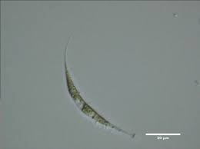 |  |  |  |  |  | 120 | 26 | 550
103. Scenedesmus ellipticus Corda |  |  |  |  | 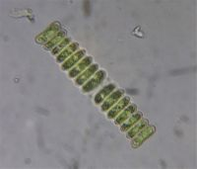 |  |  |  |  |  | 18 | 8 | 48
104. Schroederia setigera (Schröder) Lemmerm. |  |  |  |  | 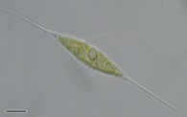 |  |  |  |  |  | 70 | 17 | 684.8
105. Tetraedron incus (Teil.) Smith |  |  |  |  | 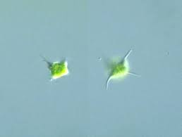 |  |  |  |  |  | 2 | 2 | 42.04
Порядок Chlorococcales
106. Heleochloris conica Korschikov |  |  |  |  |  | 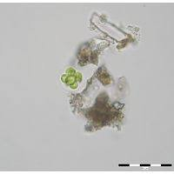 |  |  |  |  | 35 | 34 | 80
107. H. pallida Korschikov |  |  |  |  |  | 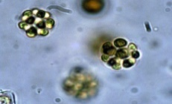 |  |  |  |  | 30 | 30 | 60
108. Pseudodіctyosphaerium jurisii (Hindák) Hindák |  |  |  |  |  | 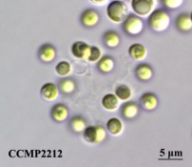 |  |  |  |  | 28 | 28 | 58.3
109. Sphaerocystis planctonica (Korschikov) Bourr. |  |  |  |  |  | 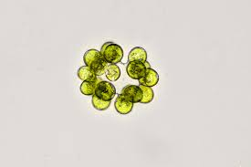 |  |  |  |  | 32 | 30 | 360
110. Treubaria triappendіculata Bern. |  |  |  |  |  | 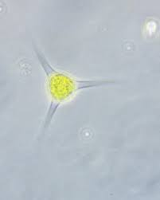 |  |  |  |  | 56 | 24 | 2472
Порядок Volvocales
111. Eudorina elegans Ehrenb. |  |  |  |  |  | 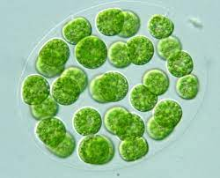 |  |  |  |  | 30 | 30 | 496.93
112. Pandorina morum (Müll.) Bory |  |  |  |  |  | 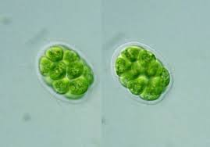 |  |  |  |  | 20 | 20 | 400
Порядок Chlamydomonadales
113. Chlorogonium elongatum (Dange) France |  |  |  |  |  |  | 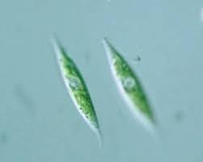 |  |  |  | 17 | 5 | 22
Клас Trebouxiophyceae
Порядок Chlorellales
114. Actinastrum aciculare Playf. |  |  |  |  |  |  | 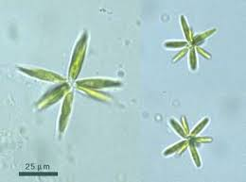 |  |  |  | 31 | 9 | 139
115. A. hantzschii Lagerheim |  |  |  |  |  |  | 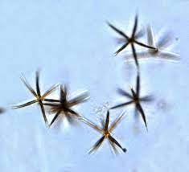 |  |  |  | 9 | 3 | 36
116. Botryococcus barunii Kütz. |  |  |  |  |  |  | 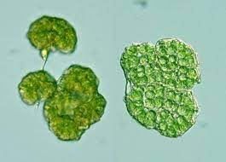 |  |  |  | 2 | 2 | 4
117. Closteriopsis longissima (Lemmerm.) Lemmerm. |  |  |  |  |  |  | 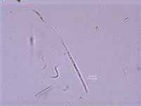 |  |  |  | 120 | 4 | 2124
118. Cruciginiella apiculate (Lemm.) Kom. |  |  |  |  |  |  | 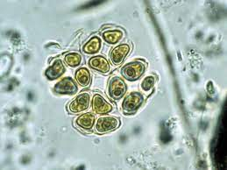 |  |  |  | 15 | 9 | 106
119. C. rectangularis (Nägeli) Gay |  |  |  |  |  |  | 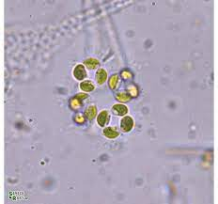 |  |  |  | 10 | 9 | 90
120. Dicellula geminata (Printz) Korschikov |  |  |  |  |  |  | 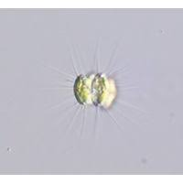 |  |  |  | 8 | 7 | 3058
121. Dictyosphaerium chlorelloides (Naum.) Kom. et Perm. |  |  |  |  |  |  | 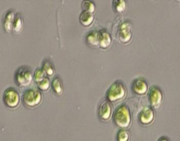 |  |  |  | 5 | 5 | 25
122. D. granulatum Hindák |  |  |  |  |  |  | 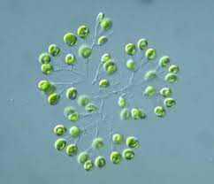 |  |  |  | 6 | 6 | 36
123. Geminella planctonica (Bolochonz.) Tiwary et Pandey |  |  |  |  |  |  | 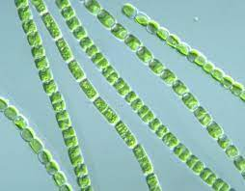 |  |  |  | 25 | 15 | 1085
124. Golenkiniopsis solitaria (Korsch.) Korsch. |  |  |  |  |  |  | 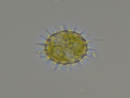 |  |  |  | 90 | 90 | 180
125. Micractinium crassisetum Hortob. |  |  |  |  |  |  | 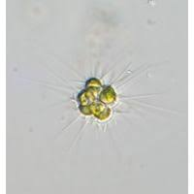 |  |  |  | 6 | 6 | 36
126. M. quadirisetum (Lemm.) Smith |  |  |  |  |  |  | 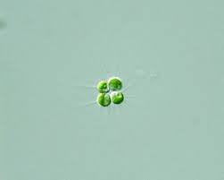 |  |  |  | 9 | 9 | 18
127. Oocystis lacustris Chod. |  |  |  |  |  |  | 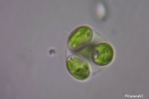 |  |  |  | 6 | 5 | 130
128. Siderocystopsis punctifera (Boloch.) E. Hegew. et Schnepf |  |  |  |  |  |  | 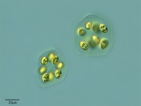 |  |  |  | 4 | 4 | 80
Відділ CHAROPHYTA
Клас Zygnematophyceae
Порядок Desmidiales
129. Closterium lineatum Ehrenb. et Ralfs |  |  |  |  |  |  |  | 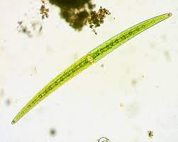 |  |  | 72 | 4 | 32418
130. Cosmarium sp. |  |  |  |  |  |  |  | 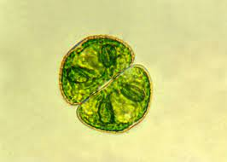 |  |  | 17 | 15 | 6075
131. Hyalotheca disiliens Breb. ex Ralfs |  |  |  |  |  |  |  | 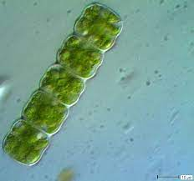 |  |  | 31 | 24 | 504
132. Staurastrum chaetoceros (Schroed.) Sm. |  |  |  |  |  |  |  | 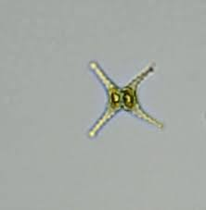 |  |  | 53 | 5 | 250
133. Staurastrum sp. |  |  |  |  |  |  |  | 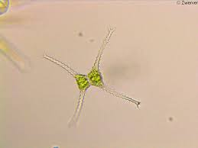 |  |  | 154 | 17 | 596
Динаміка кількісного розвитку фітопланктону характеризується певними піками його вегетації. Перші максимальні величини спостерігалися у другій половині квітня (до 4164 тис. кл/дм³). Чисельність фітопланктону формували діатомові та зелені водорості.
Мінімальні показники чисельності фітопланктону у річковій воді спостерігалися 15 червня на глибині 1 м – 0,0059 млрд кл/м³; 34% від загальної чисельності займав фітопланктон Anabaenopsis elenkii V.V. Mill.
Максимальні значеня чисельності клітин відзначені 9 серпня у поверхневому шарі води – 52865,1 млрд кл/м³; 99,2% від загальної чисельності проби складали клітини Microcystis aeruginosa Kütz. еmend. Elenk.
Протягом досліджуваного періоду відбувалося домінування Microcystis aeruginosa Kütz. еmend. Elenk., клітини складали 99,93% від сумарної чисельності всього фітопланктону. Численними клітини M. Aeruginosa Kütz. еmend. Elenk. були у поверхневому шарі, також відбувався вагомий приріст чисельності влітку, а саме з червня по серпень.
Окрім Microcystis aeruginosa Kütz. еmend. Elenk домінуючими видами за чисельністю також були: Microcystis viridis (A. Br.) Lemm. (0,0351% від сумарної чисельності фітопланктону), Closterium lineatum Ehrenb. et Ralfs (0,0062%), Aulacoseira granulata (Ehrenb.) Simonsen (0,0057%), Aphanocapsa conferta (West) Kom. - Legn. (0,0042%), Oscillatoria tenuis C. Agardh ex Gomont (0,003%) та Merismopedia minima Beck (0,0017%) (рис.3).

Рис.3. Доля видів фітопланктону у загальній чисельності кл. /м³ води. Домінантний вид Microcystis aeruginosa Kütz. еmend. Elenk не показаний.
Середнє значення чисельності фітопланктону складало 7847 млрд кл. /м³.
Максимальні показники розвитку водоростей протягом року (12231 тис. кл./дм³ та 4,32 мг/дм³) зазначені у першій половині вересня. У чисельності мікроводоростей домінували синьозелені (43%) та діатомові (40%) види водоростей, а біомасу визначали лише діатомові (86%). Домінантами були діатомеї Aulacoseira granulata (Ehr.) Sim. та Desmodesmus communis (Hegew.) Hegew. Потім розвиток фітопланктону характеризувався зменшенням кількості водоростей до мінімальних значень (622 тис. кл. /дм³ та 0,13 мг/дм³) у другів половині жовтня.
У 2021 р. у пониззі р.Дністер зміни спостерігалися в ширшому інтервалі: чисельність дорівнювала 21 – 57379 кл.·10⁶·м⁻³, а, в свою чергу, біомаса становила 20 – 37700 мг·м⁻³. Впродовж року по чисельності та біомасі домінував фітопланктон класу діатомових, найпоширенішими були види родів Aulacoseira granulata (Ehrenb.) Simonsen, Cyclotella comta Kütz., Nitzschia vermicularis (Kütz.) Hantzsch, Ulnaria ulna (Nitzsch) Ehrenb. Виключення становили 6 зразків проб, які були відібрані у другій половині літа та восени. В них виявилась значна перевага у кількісному розвитку ціанобактерій, які досягали свого рівня “цвітіння” 10-50 кл.·10³·л⁻¹. Біомаса евгленових водоростей на поверхні води коливалася від 0,1 мг·м⁻³ до 144 мг·м⁻³ при відносно неістотному розвитку протягом року, коли їх численність ледве досягала 0,2-104 кл.·10⁶·м⁻³. Динофлагеляти траплялися лише в 3 відібраних пробах води, чисельність досягала 0,2 – 104 кл.·10⁶ ·м⁻³, а біомаса 1-281 мг·м⁻³ відповідно.
Отже, кількісні показники (численність і біомаса) не були сталими, а варіювались в широких межах. Значення залежили від біотичних і абіотичних факторів.
Досліджено, що у поверхневих водах навесні домінуючим видом був Desmodesmus communis (Hegew.) Hegew. (додаток 2), а в літній період переважав вид Aulacoseira granulata (Ehr.) Sim (додаток 3). При цьому наприкінці літа, через зменшення біомаси діатомових водоростей активно розмножувалися ціанобактерії, а саме провідним видом був Microcystis aeruginosa Kütz. emend Elenk (додаток 4).
Таким чином, розвиток чисельності фітопланктону р. Дністер показав, що найбільший внесок зробили діатомові водорості, а саме: Aulacoseira granulata (Ehrenb.) Simonsen, Cyclotella comta Kütz., Nitzschia vermicularis (Kütz.) Hantzsch, Ulnaria ulna (Nitzsch) Ehrenb.
Протягом періоду дослідження зафіксовано три піки зростання чисельності фітопланктону. Перші максимальні значення відмічені весною (до 4164 тис. кл/дм³). Чисельність формували діатомові та зелені водорості.
Наступний пік – влітку, який досягав значень 52865,1 млрд кл/м³, а провідним видом по чисельності були клітини Microcystis aeruginosa Kütz. еmend. Elenk.
Третій пік зафіксовано у вересні, він складав 12231 тис. кл/дм³ та 4,32 мг/дм³. У чисельності домінували синьозелені (43%) та діатомові (40%) водорості. Але, на противагу чисельності синьозелених водоростей, біомасу визначали лише діатомові (86%). Домінантами були діатомеї Aulacoseira granulata (Ehr.) Sim. та Desmodesmus communis (Hegew.) Hegew.

УЗАГАЛЬНЕННЯ
Проаналізувавши отримані данні, можна порівняти їх зі здобутками, які ввійшли в історію вивчення фітопланктону річки Дністер. Так, Л. В. Скорик у 1992 році була досліджена флора р.Дністер. У цій роботі наведений список фітопланктону, до якого всього увійшли 207 видів. До переліку досліджених водоростей входять 25 видів Cyanophyta, 4 види Dinophyta, 2 види Cryptophyta, 30 видів Euglenophyta, 59 видів Chlorophycophyta, 3 види Chrysophyta, 5 видів Xanthophyta і 79 видів Bacillariophyta. Можна побачити, що провідними класами у 1992 році були види Bacillariophyta, Chlorophycophyta та Euglenophyta.
В свою чергу, у 2021 році було виявлено 133 види фітопланктону. Вагому роль у кількісному співвідношенні альгофлори пониззя Дністера відіграв фітопланктон класів Bacillariophyceae (36 видів), Chlorophyceae (33), Cyanophyceae (17), Trebouxiophyceae (15), Euglenophyceae (7), Mediophyceae (6) та Zygnematophyceae (5). Провідними класами тут вже є Bacillariophyceae, Chlorophyceae, Cyanophyceae.
Якісний склад фітопланктону р. Дністер дещо бідніший порівняно з 1992 роком, це можна пов’язати з тим, що інтенсивність розвитку мікроводоростевої спільноти у водоймі піддається впливу певних зовнішніх чинників: змінам температурного режиу, мінералізації, рН води, вмісту кисню та електропровідності.
Водоростеві угруповання річкових видів представлені сумішшю морських, прісноводних та солонуватих видів. Морські та солонуваті види зустрічаються у пониззі Дністра через вплив Чорного моря на гирлову частину річки. Прісноводні форми фітопланктону розносяться притоками і струмками. Також зустрічаються лиманні види, які притаманні Дністровському лиману.
Евтрофікація річок у більшості випадків призводить до підвищеної вегетації синьозелених водоростей, в результаті чого відбувається «цвітіння» води. Таке явище у 1983 році було зафіксовано Грабко Н.І. В той період кількість Microcystis aeruginosa Kützing emend Elenkin досягла 24,52 млн кл/л в певних частинах річки.
У досліджуваній роботі також відзначався максимальний пік вегетації Microcystis aeruginosa Kützing emend Elenkin, який був на рівні 52865,1 млрд кл/м³. Така чисельність данного виду свідчить про наслідки евтрофікації річки.
Актуальною задачею є моніторинг зростання чисельності та біомаси видів, які призводять до «цвітіння» води, адже цей фактор впливає на продуктивність водойми та в подальшому призводить до деградації річок.

ВИСНОВКИ
- У результаті проведених досліджень в нижній течії річки Дністер було ідентифіковано 133 види фітопланктону, які належали до 93 родів, 56 родин, 33 порядків, 12 класів, 7 відділів, 4 царств та 2 імперій.
- Домінуючі представники мікрофодоростей при дослідженні альгофлори Дністра належали до 3 видділів, а саме: зелені (48 видів), діатомові (45 видів) і ціанобактерії (17 видів).
- У ході досліджень виявлено, що видовий склад фітопланктону нижньої течії р. Дністер за відношенням до мінералізації води є прісноводно-солонуватим, а саме виявлено 115 видів олігогалобів, 11 – мезогалобів, та 7 – полігалобів.
- Згідно з рН середовищем, фітопланктон р.Дністер перебуває у лужній реакції середовища. Ідентифіковано 115 видів алкаліфілів, 17 – індиферентів та 1 вид ацідофілів.
- Сапробний індекс вод нижньої течії річки Дністер відповідає β-мезосапробному рівню забруднення органічними речовинами, у кількісному значенні – 2,01.
- За географічним поширенням фітопланктон річки Дністер представлений космополітною (83 види) і бореальною (48 видів) групами з бореально-нотальними (1 вид) і бореально-тропічними (1 вид) елементми.
- Загальна чисельність фітопланктону за досліджуваний період змінювалася в межах 21 – 57379 кл.·10⁶·м⁻³, а біомаса – 20 – 37700 мг·м⁻³. Впродовж року за чисельністю та біомасою найбільший внесок в розвиток чисельності та біомаси зробили представники діатомових водоростей, серед яких найчисельнішими були види Aulacoseira granulata (Ehrenb.) Simonsen, Cyclotella comta Kütz., Nitzschia vermicularis (Kütz.) Hantzsch та Ulnaria ulna (Nitzsch) Ehrenb.

СПИСОК ЛІТЕРАТУРИ
- Аксентьев Б. Н. Планктонные диатомовые низовий реки Днестра и некоторых прилегающих к нему водоемов. Журн. наук. – дослід. кафедр м. Одеси. 1926. Т. 2, № 4. 53 – 61 с.
- Асаул З. І. Визначник евгленових водоростей Української РСР. Київ: Наук. думка, 1975. 407 с.
- Боярин М. В., Нетробчук І. М. Основи гідроекології: теорія й практика: навч. посіб. Луцьк : Вежа-Друк, 2016. 365 с.
- Вассер С. П., Кондратьева Н. В., Масюк Н. П. и др. Водоросли. Справочник. Киев: Наук. думка, 1989. 608 с.
- Визначник прісноводних водоростей України. Київ: Наук. думка, 1938-1993. Т. 1 – 12.
- Газєтов Є. І., Медінець В. І., Снігірев С. М. Дослідження гідрологічних характеристик Дністровського лиману у 2009-2011 рр. Мат. Всеукр. наук.-практ. конф. «Лимани північно-західного Причорномор’я: актуальні гідроекологічні проблеми та шляхи їх вирішення». Одеса: ОДЕКУ, 2012. 85 – 88 с.
- Гаркуша Д. В, Дерезюк Д. В. Літній фітопланктон Дністровського лиману (2013 р.). Тези доп. V Всеукраїнської наук. – практ. конф. мол. вчених і студентів. Житомир : Вид-во ЖДУ ім. І. Франка, 2014. 404 – 406 с.
- Герасимюк В. П. Микрофитобентос Днестровского лимана. Причорноморський екологічний бюлетень. 2011. Т. 39. 141 – 148 с.
- Герасимюк В. П. Мікрофітобентос водойм басейну Нижнього Дністра. Вісник ОНУ. Біологія. 2008. Т. 13, Вип. 4. 70 – 81 с.
- Герасимюк В. П., Герасимюк Н. В., Літовчак Я. Л. Мікрофітобентос Кучурганського водосховища. Чорноморський ботан. журн. 2013. Т. 9, № 2. 226 – 237 с.
- Грабко Н.И. Фитопланктон Кучурганского водохранилища-охладителя Молдавской ГРЭС. Тез. докл. I Всесоюзн. конф. “Актуальные проблемы современной альгологии” (сентябрь 1987 г., Черкассы). Киев: Наук. Думка, 1987. 93 с.
- Гусляков Н. Е., Закордонец О. А., Герасимюк В. П. Атлас диатомовых водорослей бентоса северо-западной части Черного моря и прилегающих водоемов. Киев: Наук. думка, 1992. 252 с.
- Данилов И. Е. Особенности развития водорослевых обрастаний Днестра. Тез. докл. I Всесоюзн. конф. “Актуальные проблемы современной альгологии”. (сентябрь 1987 г., Черкассы). Киев: Наук. Думка, 1987. 96 с.
- Дерезюк Н. В. и др. Микроводоросли как индикаторы качества воды рекреационных зон Одесской области. Екологія міст та рекреаційних зон: матеріали Всеукр. наук.-практ. конф., 2009 р.: тези доп. Одеса: Інноваційно-інформаційний центр «ІНВАЦ», 2009. 77 – 81 с.
- Дерезюк Н. В., Воронюк О. В., Городниченко О. Г. Ассоциации опасного фитопланктона летом в Днестровском лимане. Тези доп. ХXІV Міжнародної науково-практичної конференції «Екологія, охорона навколишнього середовища та збалансоване природокористування: освіта – наука – виробництво – 2021» (29–30 квітня 2021 року, м. Харків). Харків : ХНУ імені В. Н. Каразіна. 37 – 40 с.
- Заверуха Н. М. Основи екології: Навчальний посібник. К.: Каравела, 2006. 368 с.
- Иванов А. И. Особенности фитопланктона Днестра и его влияние на формирование фитопланктона Днестровского лимана. Тр. зональн. совещ. по типолог. и биол. обоснованию рыбохоз. использ. внутр. водоемов южной зоны СССР. Кишинев, 1962. 125 – 129 с.
- Иванов А. И. Фитопланктон Днестровского лимана и нижнего Днестра. Фитопланктон устьевых рек северо-западного Причерноморья. Киев: Наук. думка, 1953. 31- 43 с.
- Иванов А. И. Фитопланктон Днестровского лимана и нижнего течения реки Днестра: Автореф. дис.… канд. биол. наук. Киев, 1954. 12 с.
- Иванов А. И. Фитопланктон устьевых областей рек Северо- Западного Причерноморья. Киев: Наук. думка, 1982. 210 с.
- Калинець-Мамчур З. Словник-довідник з альгології та мікології. Львів, 2011. 399 с.
- Киселев И. А. Панцирные жгутиконосцы. М.: Изд-во АН СССР, 1950. 279 с.
- Ковалева Н. В., Мединец В. И. Оценка качества вод Днестра и Турунчука по численности бактериопланктона.: збірн. докл. та статей наук.-практ. конф. «Екологія міст та рекреаційних зон», (Одеса, 31 травня-1 червня 2012 р.). Одеса: ІНВАЦ. 231-234 с.
- Ковалева Н.В., Мединец В.И., Конарева О.П., Мединец С.В. Интегральная оценка трофического состояния водных объектов дельтовой части Днестра.: материалы третьей Междунар. науч. конф. «Современные проблемы гидроэкологии. Перспективы, пути и методы решений». Херсон, 17-19 мая 2012 г. 198-201 с.
- Коваленко О. В. Флора водоростей України. Том 1. Синьозелені водорості. Вип. 1. Порядок хроококальні. Київ, 2009. 397 с.
- Кондратьєва Н. В. Клас гормогонієві – Hormogoniophyceae. Київ: Наук. думка, 1968. – 523 с.
- Коршіков О. А. Визначник прісноводних водоростей Української РСР. Т.4. Volvocineae. Київ: Вид-во АН УРСР, 1938. 182 с.
- Крахмальний А. Ф. Динофитовые водоросли Украины (иллюстрированный определитель) / Отв. ред. П. М. Царенко. Киев: Альтерпрес, 2011. 444 с.
- Крахмальный А. Ф. Сезонная динамика фитопланктона Днестровского лимана и устьевой части Днестра (поданням 1986 г.). Альгология. Киев, 1992. 38 с. ДЕП. в ВИНИТИ 11.02.92, № 458 – В92.
- Масюк Н. П. Флора водоростей України. Том 11. Зелені водорості. Вип.1. Фітомонади (Phytomonadina). Загальна характеристика. Част. 1 Київ, 2010. 314 с.
- Матвієнко О. М. Визначник прісноводних водоростей Української РСР. Вип. 3. Ч.1. Золотисті водорості – Chrysophyta. Київ: Наук. думка, 1965. 368 с.
- Миронюк А. Н., Ткаченко Ф. П. Характеристика флористического состава фитобентоса реки Кучурган (Одесская обл., Украина). Вісник Харківського національного ун-ту. 2012. Вип. 15, № 1008. 67-75 с.
- Паламарь–Мордвинцева Г. М. Визначник прісноводних водоростей Української РСР. Вип.8. Кон`югати – Conjugatophyceae. Ч.2. Десмідієві – Desmidiales. Київ: Наук. думка, 1986. 320 с.
- Паламарь-Мордвинцева Г. М. Флора водоростей континентальних водойом України: Десмідієві водорості. Вип. 1. Ч 1; Ч2. Київ 2003, 2005. 578 с.
- Погребняк И. И., Бережная Н. М. Микрофитобентос Днестровского лимана. Тр. зональн. совещ. по типол. и биол. обоснов. рыбохоз. использ. внутр. водоемов южной зоны СССР. Кишинев, 1962. 182- 186 с.
- Природа Украинской ССР: Геология и полезные ископаемые. К.: Наук. думка, 1986. 183 с.
- Природа Украинской ССР. Животный мир. К.: Наук. думка, 1985. 240 с.
- Природа Украинской ССР: Климат. К.: Наук. думка, 1984. 232 с.
- Природа Украинской ССР: Моря и внутренние воды. К.: Наук. думка, 1987. – 221 с.
- Природа Украинской ССР: Почвы. К.: Наук. думка, 1986. – 214 с.
- Природа Украинской ССР: Растительный мир. К.: Наук. думка, 1985. – 206 с.
- Свиренко Д. О. О планктоне нижнего Днестра и некоторых водоемов его поймы. Журн. наук. – дослідних кафедр м. Одеси. 1926. Т. 2, № 4. 21-40 с.
- Свіренко Д. О. Визначник прісноводних водоростей Української РСР. Т.2. Euglenaceae. Київ: Вид-во АН УРСР, 1938. 171 с.
- Сиренко Л. А., Евтушенко Н. Ю., Комаровский Ф. Я. Гидробиологический режим Днестра и его водоемов / Отв. ред. Брагинский Л. П. Киев: Наук. думка, 1992. 356 с.
- Скорик Л. В. Фитомикробентос. Гидробиологический режим Днестра и его водоемов. Киев: Наук. думка, 1992. 150 – 163 с.
- Срединский Н. К. Материалы для флоры Новороссийского края и Бесарабии. Одесса, 1872-1873. Т. 1, 2. 291 с.
- Ткаченко Ф. П. Основные особенности макрофитобентоса в Днестровском лимане (побережье Черного моря). Причорноморський екологічний бюлетень. 2005. №3-4. 145-151 с.
- Ткаченко Ф.П., Миронюк,О.М., Райковський А.І. Сучасний стан водної рослинності ріки Кучурган (Одеська обл., бассейн Дністра). Сучасна наука XXI століття: мат. VII міжнар. наук.- практ. інтернет-конф. Київ, 2011. Ч. 3. 28-30 с.
- Топачевский А. В., Масюк Н. П. Пресноводные водоросли Украинской ССР. Киев: Вища школа, 1984. 336 с.
- Топачевський О. В., Оксіюк О. П. Визначник прісноводних водоростей Української РСР. Вип. 11. Діатомові водорості – Bacillariophyta. Київ: Наук. думка, 1960. 412 с.
- Хілчевський В. К., Сташук В. А. Гідрохімічний режим та якість поверхневих вод басейну Дністра на території України: Монографія К.: Ніка-центр, 2013. 256 с.
- Царенко П. М. Краткий определитель хлорококковых водорослей Украинской ССР. Киев: Наук. думка, 1990. 208 с.
- Цыкало А. Л., Ливинская О. И. Исследование физико- химических свойств вод Днестровского лимана и прибрежных источников. Причорноморський екологічний бюлетень. 2005. №3-4. 106-120 с.
- Шаларь В. М. Фитопланктон рек Молдавии. Кишинев: Штиинца, 1984. 191 с.
- Шаларь В. М., Зубку В. И. Распределение и продуктивность нитчатых зеленых водорослей в Кучурганском лимане – охладителе Молдавской ГРЭС. Тез. докл. I Всесоюзн. конф. “Актуальные проблемы современной альгологии”. (Черкассы, 1987). 151–152 с.
- Shelyuk Yu. S., Astahova L. Y. Phytoplankton succession in the anthropogenic and climate ecological transformation of freshwater ecosystems. Biosyst. Divers. 2021. Vol. 29, № 2. 119–128 р.
- Algae of Ukraine: Diversity, Nomenclature, Taxonomy, Ecology and Geography. Vol. 1. Cyanoprocaryota, Euglenophyta, Chrysophyta, Xanthophyta, Raphidophyta, Phaeophyta, Dinophyta, Cryptophyta, Glaucocystophyta and Rhodophyta / Eds. P. M. Tsarenko, S. Wasser, E. Nevo. Ruggel: A. R. G. Gantner Verlag, 2006. 713 p.
- Algae of Ukraine: Diversity, Nomenclature, Taxonomy, Ecology and Geography. Vol. 3. Chlorophyta / Eds. P. M. Tsarenko, S. Wasser, E. Nevo. Ruggel: A. R. G. Gantner Verlag, 2011. 511 p.
- Borisova O. V., Gerasimiuk V. P., Kapustin D. O., Lilitska G. G., Petlovany O. A., Tsarenko P. M., Vynogradova O. M., Wasser S. P. Algae of Ukraine: Diversity, Nomenclature, Taxonomy, Ecology and Geography. Vol. 4. Charophyta / Eds. P.M. Tsarenko, S. Wasser, E. Nevo. Ruggell: A. R. G. Gantner Verlag, 2014. 703 p.
- Gerasimiuk V. P., Gerasimova O. V., Struk M. O., Terenko G. V., Tsarenko O. P., Tsarenko P. M., Wasser S. P. Algae of Ukraine: Diversity, Nomenclature, Taxonomy, Ecology and Geography. Vol. 2. Bacillariophyta / Eds. P.M. Tsarenko, S. Wasser, E. Nevo. Ruggell: A. R. G. Gantner Verlag, 2009. 413 p.
- Gerasimiuk V. P. Microalgae of the North-Western Black Sea Coast Estuaries. International Journal on Algae. 2018. Vol. 20, № 2. 109-120 р.
- Guiry M. D., Guiry G. M. 2021. AlgaeBase. World-wide electron. publ. Nat. Univer. Ireland, Galway. Режим доступу: http://www.algaebase.org/index.lasso - дата звернення: 20.08.2023
- Hustedt F. Die Kieselalgen Deutschlands Osterreichs und der Schweiz mit
Berucksichtigung der ubrigen Lander Europas sowie der angrenzenden Meeresgebiete. L. Rabenhorst Kryptogamen Flora. 1927-1966. 816 s.
- Komárek J. Cyanoprokaryota. Süβwasserflora von Mitteleuropa. 2013. B. 19/3. Springer Spectrum, 2013. 1130 р.
- Krammer K.., Lange-Bertalot H. Bacillariophyceae. Susswasserflora von Mitteleuropa. 1986-1991. Bd. 2. 1. Naviculaceae. 1986. 876 s.; 2. Bacillariaceae, Epithemiaceae, Surirellaceae. 1988. 536 s.; 3. Centrales, Fragilariaceae, Eunotiaceae. 1991. 576 s.; 4. Achnanthaceae.1991. 437 р.
- Round F. E., Crawford R. M., Mann D. G. The Diatom Biology, Morphology of Genera. Cambridge, ets.: Cambridge Univ., 1990. 747 p.
- Schmidt A. W. F. Atlas der Diatomaceenkunde. Leipzig, 1874-1959. Heft 240.

ДОДАТКИ

Додаток 1
Частка перифітону від сумарних величин фітопланктону р. Дністер у квітні 2021 р. (у поверхневих шарах)
Дата відбору | Сумарна чисельність, кл. ·10⁶·м ⁻³ | Чисельність перифітону, кл. ·10⁶·м ⁻³ | % | Сумарна сира біомаса, мг·м ⁻³ | Сира біомаса перифітону, мг·м ⁻³ | %
у шарі 0,05 см
01.04 | 3276,94 | 1153,84 | 35* | 5177,79 | 3033,07 | 59*
06.04 | 12314,16 | 2943,02 | 24 | 25464,67 | 5797,62 | 23
11.04 | 3014,78 | 608,82 | 20* | 2270,17 | 456,09 | 20
16.04 | 9548,9 | 3034,86 | 32* | 12254,07 | 7811,12 | 64*
21.04 | 7188,91 | 2631,26 | 35* | 14316,18 | 2780,16 | 19
26.04 | 30094,13 | 3876,79 | 13 | 58542,34 | 14154,54 | 24
у шарі 20 см
01.04 | 4374,82 | 462 | 11 | 1562,01 | 492,57 | 32*
06.04 | 21600,96 | 2402,58 | 11 | 13205,0 | 3026,41 | 23
11.04 | 2331,21 | 177,44 | 8 | 1158,15 | 107,65 | 9
16.04 | 6741,57 | 745,4 | 11 | 4919,97 | 1456,54 | 30*
21.04 | 10267,59 | 1061,93 | 10 | 7785,55 | 2811,06 | 36*
26.04 | 23655,64 | 5196,81 | 22 | 10533,12 | 2653,72 | 25
* - частка, що перевищує третину кількості фітопланктону.

Додаток 2
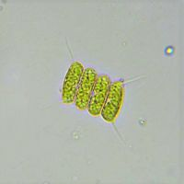
Рис.4. Desmodesmus communis (Hegew.) Hegew. Ценобій має вид пластинки, яка складається з 4-8-х клітин. (СМ, збільшення мікроскопа – х 400)
Додаток 3
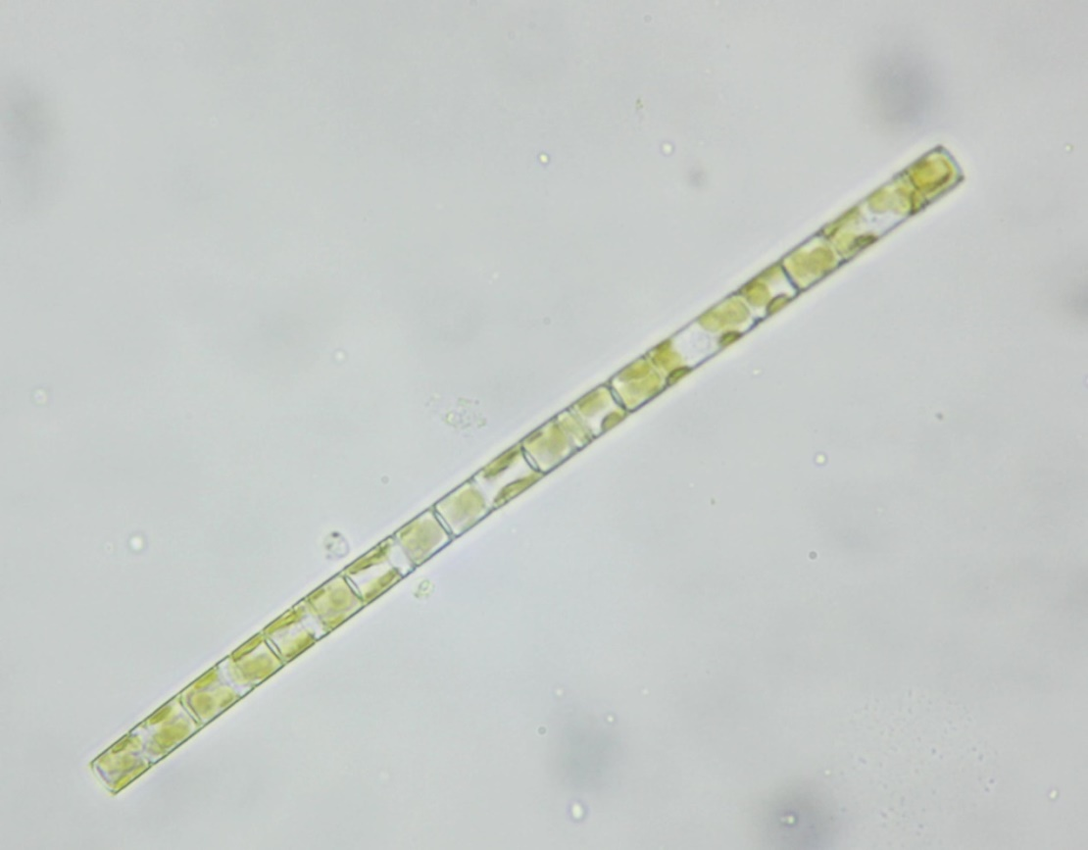
Рис.5. Aulacoseira granulata (Ehrenb.) Sim. (збільшення мікроскопа – х400)

Додаток 4
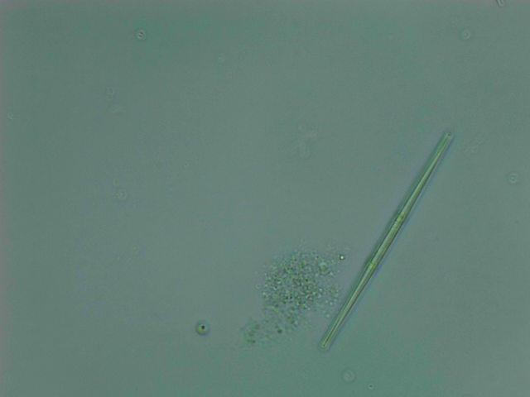
Рис. 6. Microcystis aeruginosa Kütz. em. Elenk. поруч з Ctenophora pulchella (Ralfs ex Kützing) D. M. Williams et Round (збільшення мікроскопа – х 400)

